
ADA – Angewandte Datenanalyse für die öffentliche Verwaltung unterstützt
die öffentliche Verwaltung mit praxisnahen Data-Science-Workshops und
maßgeschneiderten Projekten auf ihrem Weg der Digitalisierung. Ziel ist es,
Beschäftigte des öffentlichen Sektors zu befähigen, ihre Daten effizient und
verantwortungsbewusst zu nutzen und so bessere Entscheidungen zu treffen.
Mehr Infos auf ada-oeffentliche-verwaltung.de.

Gleichstellungskonzept (Muster)
Angewandte Datenanalyse in der Öffentlichen Verwaltung
Inhaltsverzeichnis
1. Einleitung 3
2. Situationsbeschreibung 5
2.1 Gesamtübersicht 5
2.2 Bewerbungen und Einstellungen 14
2.3 Führung 21
2.4 Teilzeit 27
2.5 Beurlaubung 29
2.6 Beurteilungen 32
2.7 Beförderungen und Höhergruppierungen 38
2.8 Qualifizierung 42
2.9 Fortbildungen 44
2.10 Leistungskomponenten 45
3. Situationsbeschreibung nachgeordneter Behörden/Bereiche (falls zutreffend) 53
4. Ziele/Zielvorgaben 53
5. Zwischenbilanz und Überprüfung der letzten Ziele 54
6. Maßnahmen 54
7. Kostenmäßige Auswirkungen 54
8. Inkrafttreten 54
9. Anhang 55
9.1 Tabellen 55

1. Einleitung
Gemäß Art. 3 Abs. 2 Grundgesetz (GG) sowie Art. 118 Abs. 2 Bayerische Verfassung (BV) sind alle Dienststellen verpflichtet, die Gleichstellung von Frauen und Männern aktiv zu fördern und bestehende Benachteiligungen abzubauen. Zur Umsetzung dieses Verfassungsauftrags legt das Bayerische Gleichstellungsgesetz (BayGlG) verbindliche Rahmenbedingungen fest. Ziel des BayGlG ist es, den Anteil von Frauen und Männern in den Bereichen zu erhöhen, in denen sie jeweils unterrepräsentiert sind, die Chancengleichheit von Frauen und Männern zu sichern sowie die Vereinbarkeit von Familie und Beruf zu verbessern (vgl. Art. 2 BayGlG).
Ein zentrales Steuerungselement zur systematischen Förderung der Gleichstellung von Frauen und Männern in den Dienststellen ist die Verpflichtung zur Erstellung von Gleichstellungskonzepten nach Art. 4 ff. BayGlG.
Auf Grundlage der bisherigen Gleichstellungskonzepte der Dienststelle wurden zahlreiche Maßnahmen umgesetzt und strukturelle Entwicklungen initiiert. Das neue Gleichstellungskonzept gibt einen transparenten Überblick über die aktuelle Situation der Gleichstellung von Frauen und Männern. Es legt Ziele für den kommenden Berichtszeitraum (bis zum Jahr xxxx) fest und stellt Maßnahmen dar, die die Zielerreichung unterstützen sollen.
Die nachfolgenden Meilensteine fassen die wesentlichen Fortschritte im Bereich der Gleichstellung im letzten Berichtszeitraum zusammen und stellen den Ausgangspunkt für die weitere Gleichstellungsarbeit dar:
- Zentraler Meilenstein 1 (z. B.: Der Frauenanteil in den Beförderungs- und Spitzenämtern der 3. und 4. Qualifikationsebene (QE) steigt weiter.)
- Zentraler Meilenstein 2 (z. B.: In der 3. QE entspricht der Frauenanteil im Spitzenamt dem Gesamtanteil der Frauen an der 3. QE.)
- Zentraler Meilenstein 3 (z. B.: Rund 35 Prozent der Führungskräfte sind weiblich.)
- …
Nach Art. 4 Abs. 1 BayGlG ist bei der Erstellung der Gleichstellungskonzepte eine frühzeitige Beteiligung der Gleichstellungsbeauftragten vorgesehen. Diese fördern und überwachen den Vollzug des BayGlG sowie des jeweiligen Gleichstellungskonzepts und unterstützen die Dienststellenleitung bei dessen Umsetzung. Die Bestellung der Gleichstellungsbeauftragten und ihrer Stellvertretungen richtet sich dabei nach Art. 13 bzw. Art. 19 Abs. 1 Satz 1 und 3 i.V.m. Art. 13 Abs. 2 und 4 bzw. Art. 19 Abs. 2, 2. HS i.V.m. Art. 19 Abs. 1 Satz 1 und 3 i.V.m. Art. 13 Abs. 2 und 4 BayGlG.
Zuständig in Gleichstellungsfragen ist: Namen der Gleichstellungsbeauftragten und Stellvertretungen (Stand: xx.xx.xxxx)

Geltungsbereich
Das Gleichstellungskonzept beschreibt im Rahmen seiner dienst- und arbeitsrechtlichen Zuständigkeit die Situation der weiblichen Beschäftigten im Vergleich zu den männlichen Beschäftigten [des Ministeriums und des nachgeordneten Bereichs / der Kommune / der Dienststelle].
[Hier kann eine umfangreichere Darstellung des Geschäftsbereichs und seiner Untergliederungen folgen, für den das Gleichstellungskonzept gilt.]
Der öffentliche Dienst steht hierbei allen Menschen gleichermaßen offen. Grundlage dieses Konzepts sind die Vorschriften des BayGlG. Das BayGlG beruht auf Art. 118 Abs. 2 BV, welcher sich explizit auf die Gleichstellung von Frauen und Männern bezieht. In dem hiesigen Gleichstellungskonzept werden daher nur Daten zu Frauen und Männern und nicht zu diversen Personen erhoben. Zudem soll auf diese Weise den datenschutzrechtlichen Regelungen hinreichend Rechnung getragen werden, da es aufgrund der geringen Zahl von Beschäftigten mit dem Geschlechtseintrag „divers“ bzw. „keine Angabe“ bei einer Erhebung zur Identifizierbarkeit von personenbezogenen Daten kommen könnte.

Datenschutz
Die Maßgaben der Datenschutzgrundverordnung (DSGVO) und die gesetzlichen Vorgaben des BayGlG stehen in einem gewissen Zielkonflikt. Gerade in den Bereichen, die einer Darstellung der Entwicklung der Gleichstellung anhand von Zahlen und Grafiken bedürfen, ist es notwendig, dass die Zahlen nachvollziehbar veranschaulicht und wiedergegeben werden. Hierbei muss allerdings der Schutz der personenbezogenen Daten umfassend gewahrt bleiben, soweit keine Verarbeitungsbefugnis (vgl. Art. 6 DSGVO) gegeben ist. Nach dem Grundsatz der Datenminimierung (vgl. Art. 5 Abs. 1 lit. c) DSGVO) dürfen lediglich anonymisierte Daten in Geschäftsstatistiken veröffentlicht werden, wenn keine Verarbeitungsbefugnis (insbesondere Befugnis auf Grund gesetzlicher Verpflichtung oder Einwilligung der betroffenen Person) für die personenbezogenen Daten vorliegt. Hier dürfen aber personenbezogene Daten, die Rückschlüsse auf Einzelpersonen zulassen, insbesondere solche, die auf einer Datenbasis von weniger als fünf Personen beruhen, in den Gleichstellungskonzepten nicht angegeben werden (auch nicht bei Vorliegen einer Einwilligung der betroffenen Person), vgl. Art. 4 Abs. 4 BayGlG. Um sowohl den Vorgaben des BayGlG als auch den Vorgaben der DSGVO gerecht zu werden, wird daher auf die Veröffentlichung von Teilgrößen unter fünf weitestgehend verzichtet. Davon ausgenommen sind Angaben mit Bezug zur jeweiligen Besoldungsgruppe: Hierbei handelt es sich um eine Information, die in der Regel für jedermann zugänglich ist, eine sogenannte offensichtliche Information. Letztlich ist jedoch stets eine Einzelfallprüfung durch die jeweilige Dienststelle vorzunehmen. Dies ist auch im vorliegenden Fall erfolgt.

2. Situationsbeschreibung

2.1 Gesamtübersicht
 Definitionen
Ausbildungsbereich: Kategorisierung verschiedener Ausbildungsbereiche der Auszubildenden der Dienststelle
Beamte / Tarifbeschäftigte: Gibt an, ob eine Person zum Stichtag verbeamtet ist (Beamtinnen und Beamte) oder als Tarifbeschäftigte bzw. Tarifbeschäftigter nach TVöD bzw. TV-L beschäftigt wird.
Befristet / Unbefristet: Gibt an, ob eine Person zum Stichtag befristet oder unbefristet beschäftigt ist.
Einstiegs-QE: Qualifikationsebene bei Einstellung
Entgeltgruppe / Besoldungsgruppe: Gibt an, welcher Entgeltgruppe (für Tarifbeschäftigte) bzw. Besoldungsgruppe (für Beamtinnen bzw. Beamte) die Tätigkeit bzw. das Amt der Person zum Stichtag zugeordnet ist.
Geschlecht: Geschlecht der Person
Organisationseinheit: Gibt an, in welcher Organisationseinheit (z. B. Abteilung, Referat, Amt) die betreffende Person zum Stichtag tätig ist.
QE: Gibt die derzeitige Qualifikationsebene (QE) bei Beamtinnen und Beamten an. Für Tarifbeschäftigte kann ein entsprechendes QE-Äquivalent ausgewiesen werden.

2.1.1 Wie viele Frauen und Männer arbeiten bei uns?
Verpflichtend
Datenquelle: PVS
Personenkreis: Alle
Datensatz: Stichtag
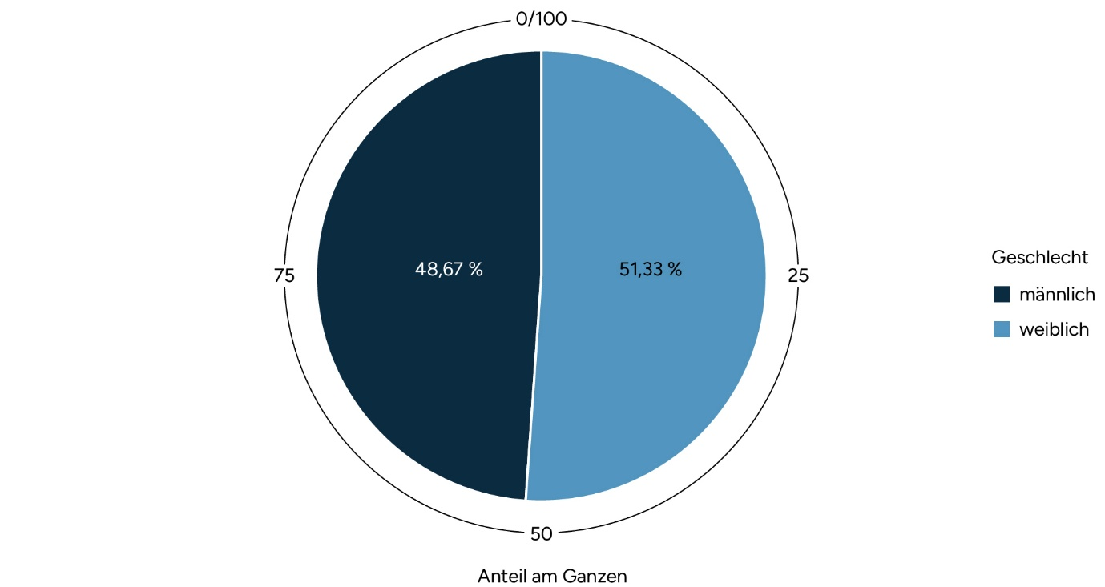
Freitext für Beschreibungen und dienststellenspezifische Erläuterungen.

2.1.2 Wie viele Frauen und Männer arbeiten in den Organisationseinheiten?
Verpflichtend für Kommunen ab 1.000 Beschäftigten
Datenquelle: PVS
Personenkreis: Alle
Datensatz: Stichtag
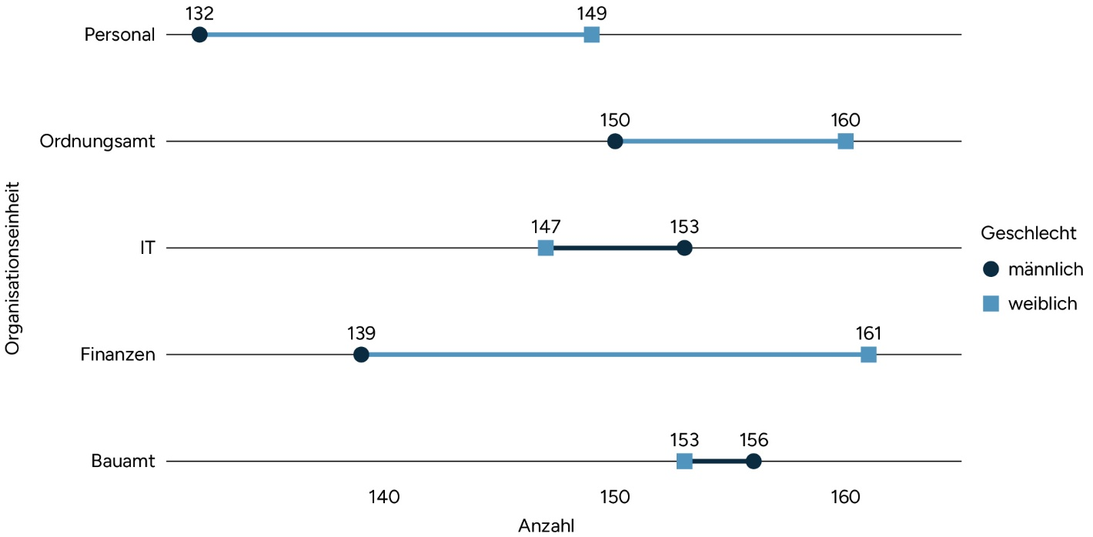
Freitext für Beschreibungen und dienststellenspezifische Erläuterungen.

2.1.3 Wie viele Frauen und Männer sind Tarifbeschäftigte bzw. Beamtinnen und Beamte?
Verpflichtend
Datenquelle: PVS
Personenkreis: Alle
Datensatz: Stichtag
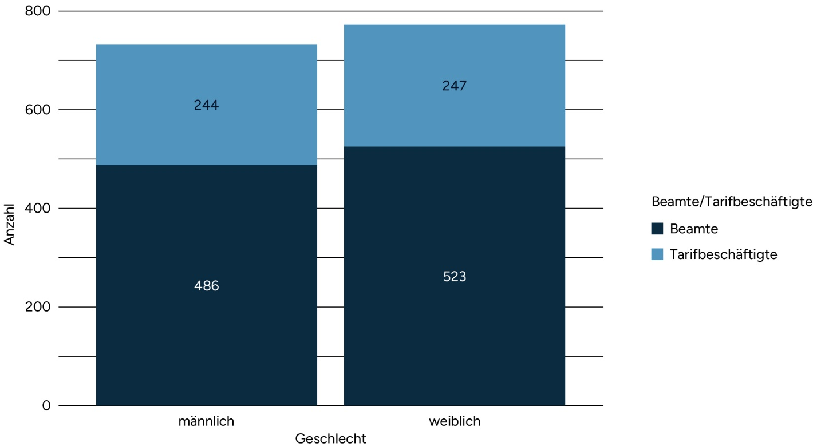
Freitext für Beschreibungen und dienststellenspezifische Erläuterungen.

2.1.4 Wie viele Frauen und Männer haben befristete (Zeitverträge) bzw. unbefristete Arbeitsverhältnisse?
Optional
Datenquelle: PVS
Personenkreis: Tarifbeschäftigte
Datensatz: Stichtag
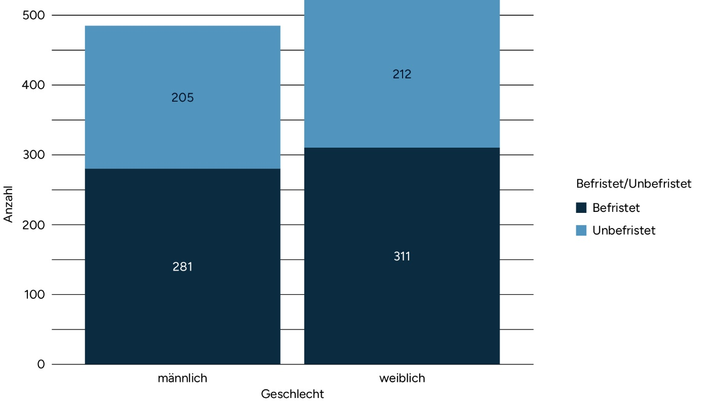
Freitext für Beschreibungen und dienststellenspezifische Erläuterungen.

2.1.5 Wie viele Frauen und Männer sind in den Entgelt-/
Besoldungsgruppen?
Verpflichtend
Datenquelle: PVS
Personenkreis: Alle
Datensatz: Stichtag
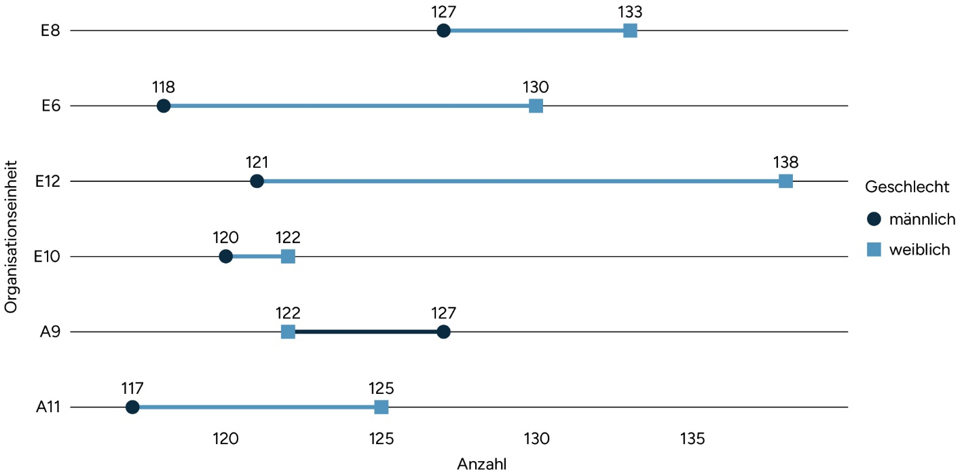
Freitext für Beschreibungen und dienststellenspezifische Erläuterungen.

2.1.6 Wie viele Frauen und Männer sind zum Stichtag in welcher QE (bzw. QE-Äquivalent)?
Verpflichtend
Datenquelle: PVS
Personenkreis: Alle
Datensatz: Stichtag
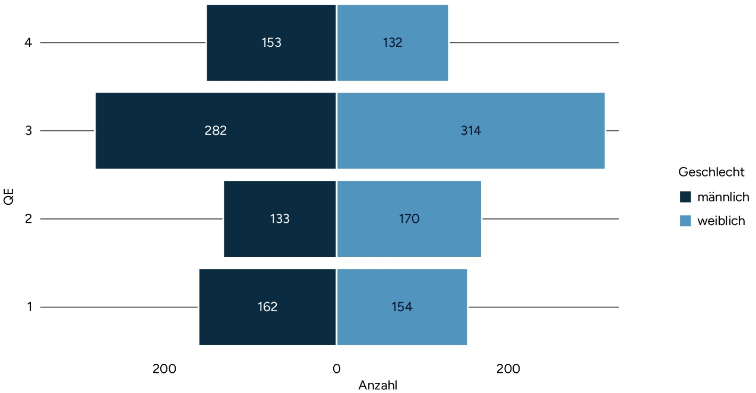
Freitext für Beschreibungen und dienststellenspezifische Erläuterungen.

2.1.7 Wie viele Frauen und Männer sind in welcher QE verglichen zur Einstiegs-QE?
Optional
Datenquelle: PVS
Personenkreis: Alle
Datensatz: Stichtag
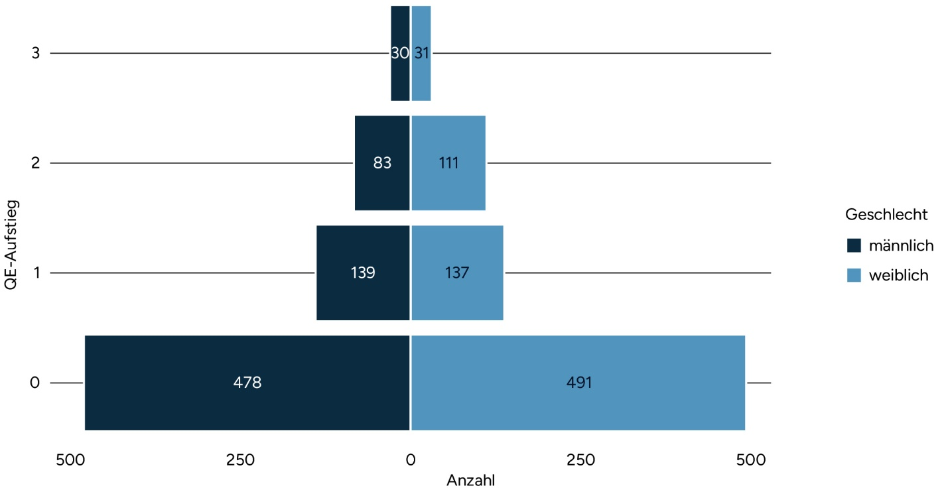
Freitext für Beschreibungen und dienststellenspezifische Erläuterungen.

2.1.8 Wie viele Frauen und Männer sind Auszubildende (auch: Anwärterinnen und Anwärter) in den Ausbildungsbereichen?
Verpflichtend für Dienststellen ab 40 Auszubildenden
Datenquelle: PVS
Personenkreis: Auszubildende
Datensatz: Stichtag
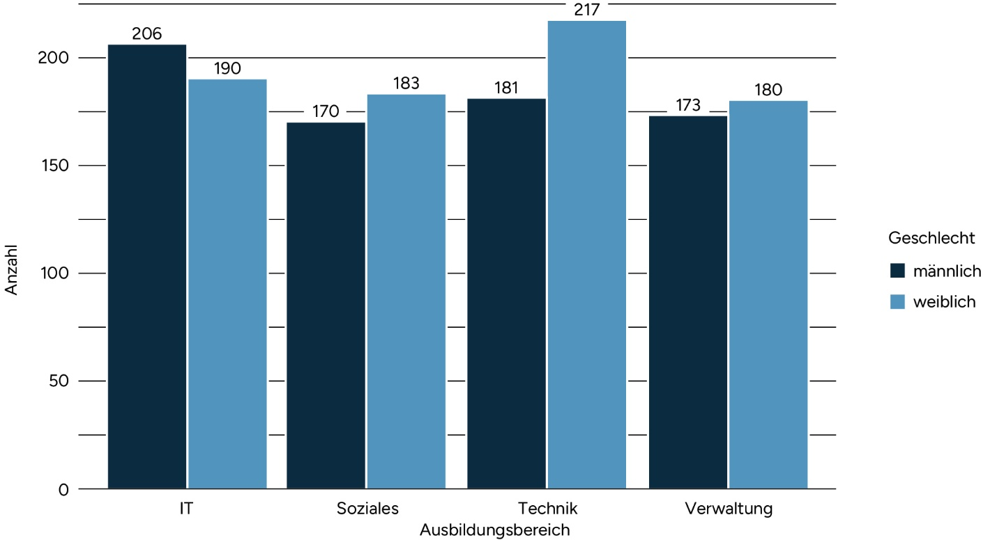
Freitext für Beschreibungen und dienststellenspezifische Erläuterungen.
Fazit
Hier kann ein Fazit zusammengefasst werden.

2.2 Bewerbungen und Einstellungen
Definitionen
Einstellungen: Einstellungen umfassen alle Personen, die neu von extern in die Organisation aufgenommen werden. Dazu zählen auch ehemalige Nachwuchskräfte (z. B. Referendarinnen und Referendare sowie Auszubildende), die nach Abschluss ihrer Ausbildung ein Beschäftigungsverhältnis in der Organisation eingehen. Berücksichtigt werden sowohl befristete als auch unbefristete Beschäftigungsverhältnisse. Abordnungen und Versetzungen aus anderen Ressorts (im Beamtenbereich) zählen nicht als Einstellungen. Saisonarbeitende sowie vergleichbare saisonale Beschäftigte bleiben ebenfalls unberücksichtigt.
Qualifizierte Bewerbung: Als qualifizierte Bewerbungen gelten Bewerbungen auf ausgeschriebene Stellen, die die fachlichen Anforderungen erfüllen, sowie Initiativbewerbungen, die die fachlichen Anforderungen für eine aktuell offene Stelle erfüllen.

2.2.1 Wie viele qualifizierte Bewerbungen gehen von Frauen und Männern auf jeder QE ein?
Optional
Datenquelle: Bewerbungsmanagement-Software, Eigene Liste
Personenkreis: Qualifizierte Bewerbungen
Datensatz: Zeitraum - Bewerbung
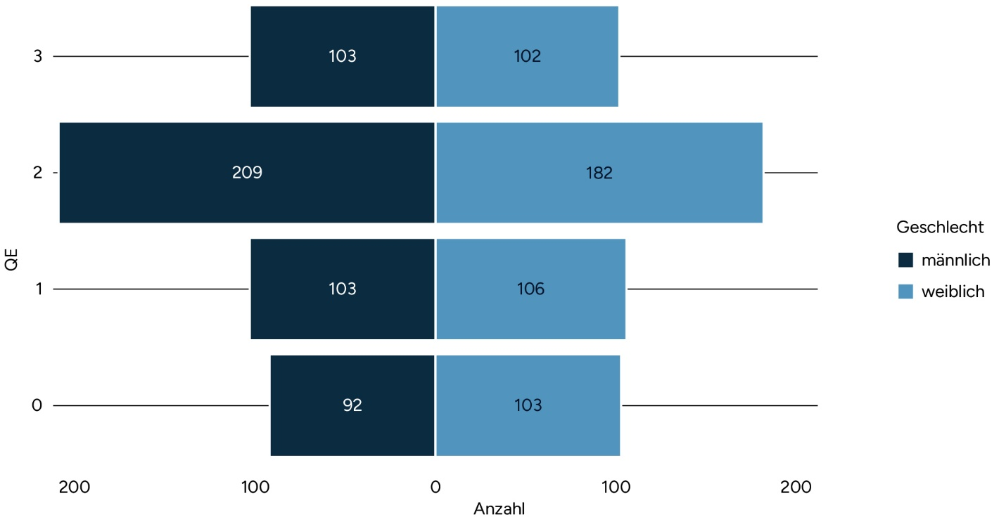
Freitext für Beschreibungen und dienststellenspezifische Erläuterungen.

2.2.2 Wie viele qualifizierte Bewerbungen gehen von Frauen und Männern in jeder Führungsebene ein?
Optional
Datenquelle: Bewerbungsmanagement-Software, Eigene Liste
Personenkreis: Qualifizierte Bewerbungen
Datensatz: Zeitraum - Bewerbung
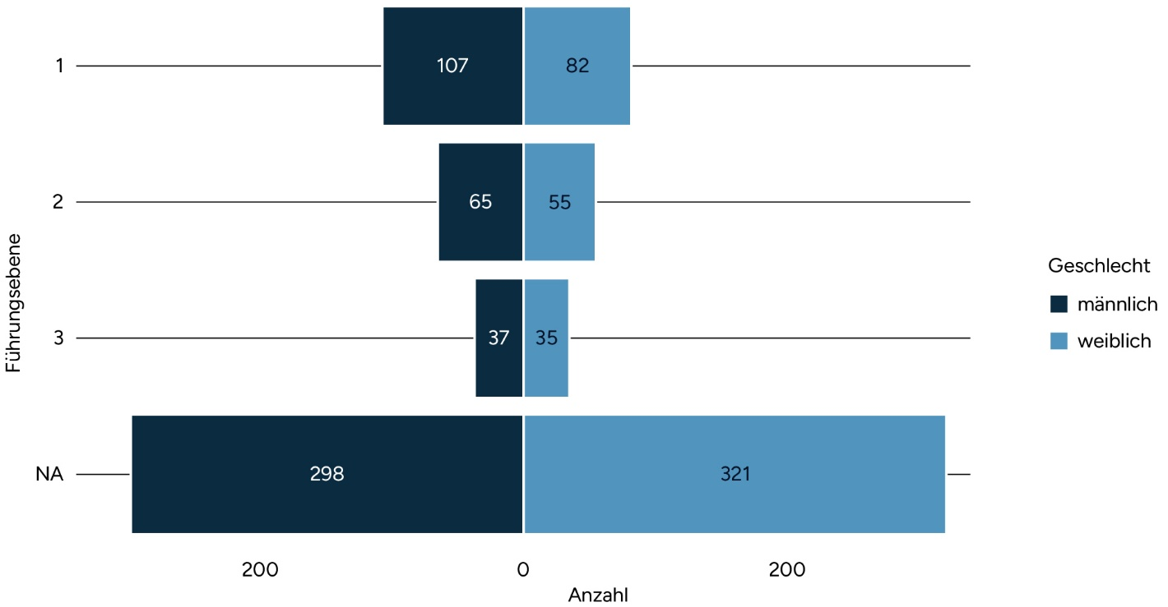
Freitext für Beschreibungen und dienststellenspezifische Erläuterungen.

2.2.3 Wie viele interne und externe qualifizierte Bewerbungen gehen von Frauen und Männern ein?
Optional
Datenquelle: Bewerbungsmanagement-Software, Eigene Liste
Personenkreis: Qualifizierte Bewerbungen
Datensatz: Zeitraum - Bewerbung
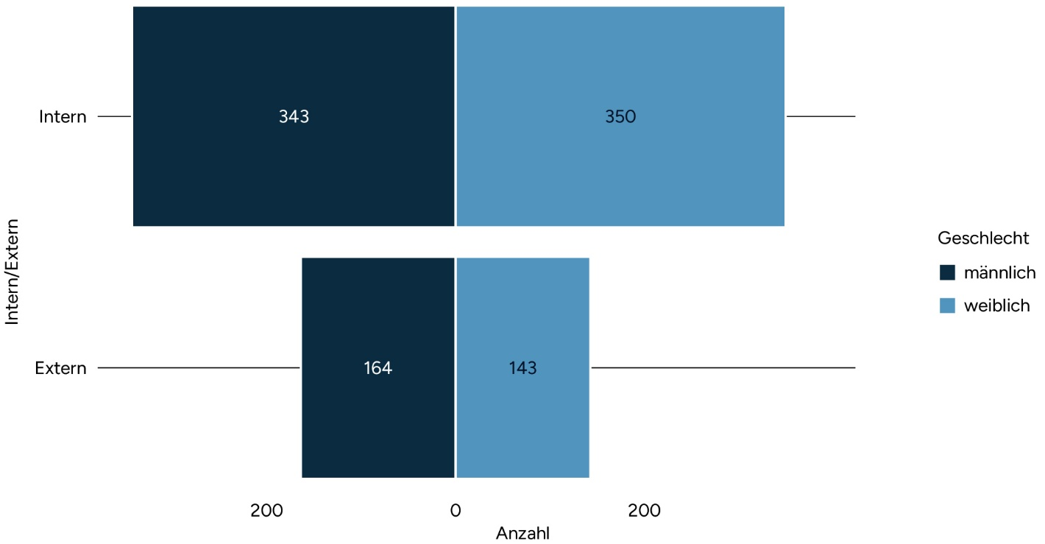
Freitext für Beschreibungen und dienststellenspezifische Erläuterungen.

2.2.4 Wie viele qualifizierte Bewerbungen gehen von Frauen und Männern bei den Organisationseinheiten ein?
Optional
Datenquelle: Bewerbungsmanagement-Software, Eigene Liste
Personenkreis: Qualifizierte Bewerbungen
Datensatz: Zeitraum - Bewerbung
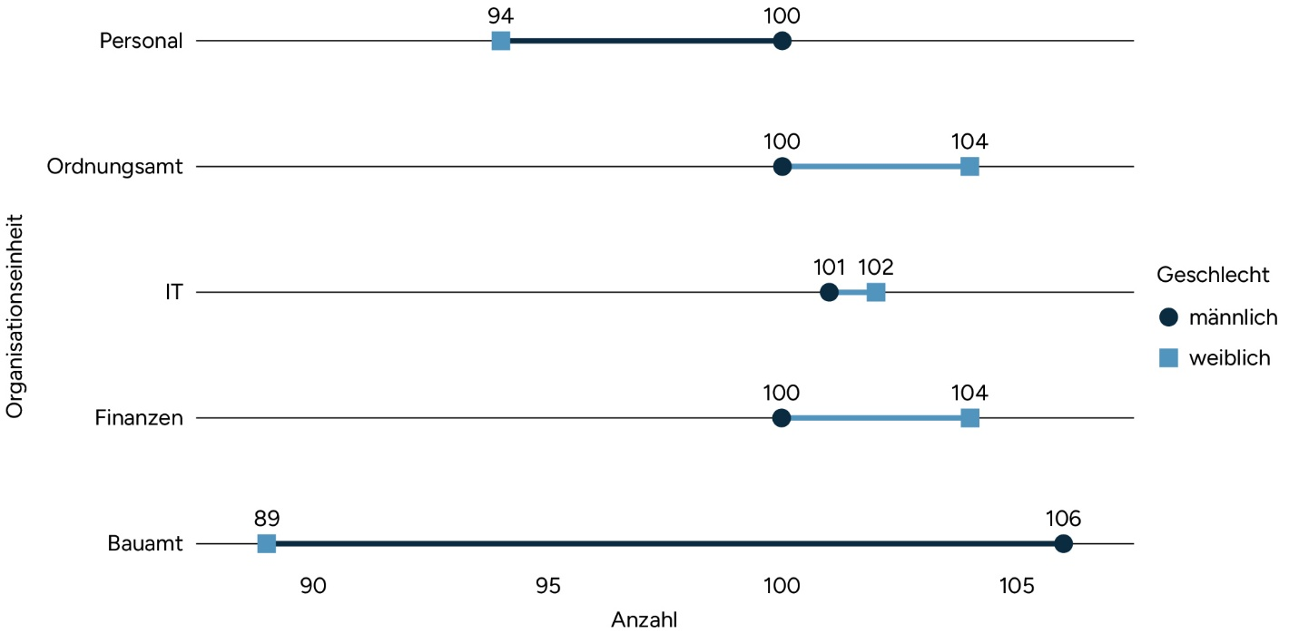
Freitext für Beschreibungen und dienststellenspezifische Erläuterungen.

2.2.5 Wie viele Frauen und Männer werden neu eingestellt?
Verpflichtend
Datenquelle: PVS
Personenkreis: Einstellungen
Datensatz: Zeitraum – Einstellung
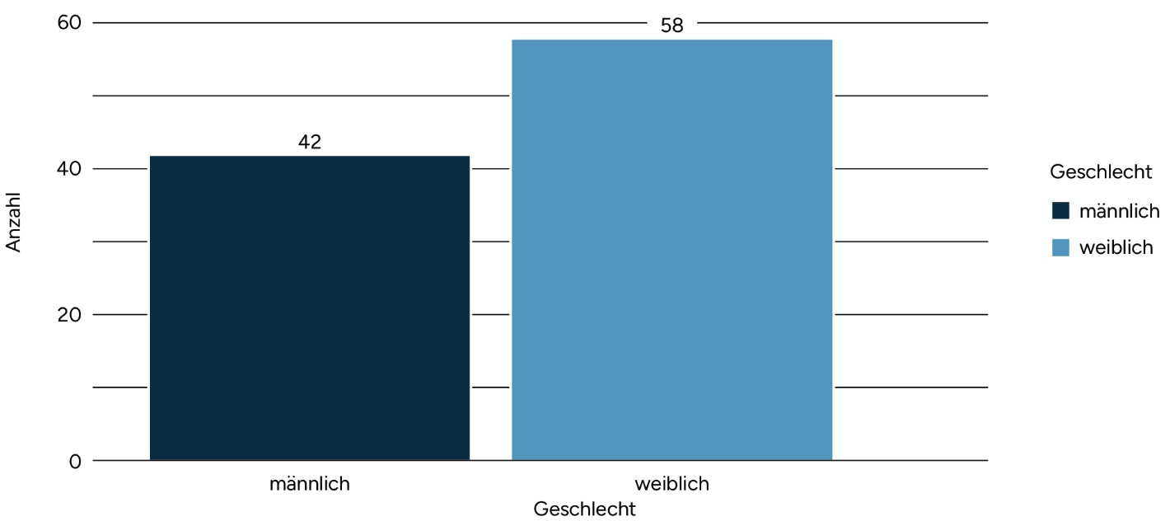
Freitext für Beschreibungen und dienststellenspezifische Erläuterungen.

2.2.6 Wie viele Frauen und Männer werden neu (und unbefristet) in den QEs eingestellt?
Optional
Datenquelle: PVS
Personenkreis: Einstellungen
Datensatz: Zeitraum - Einstellung
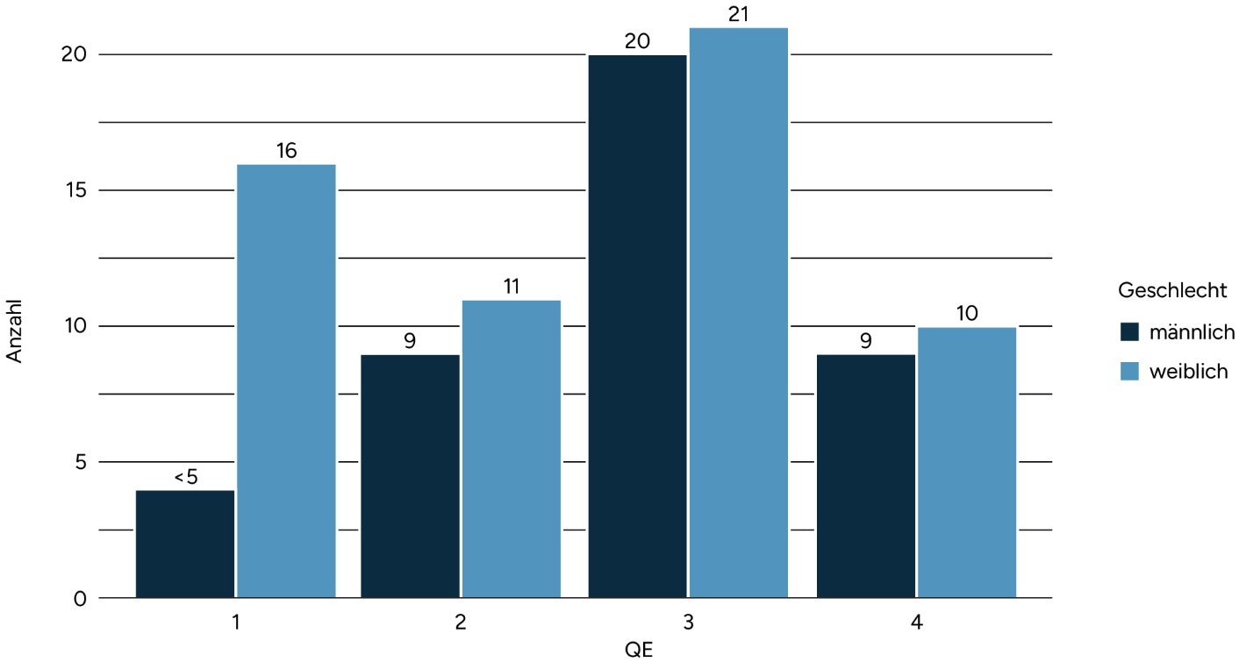
Freitext für Beschreibungen und dienststellenspezifische Erläuterungen.

2.2.7 Wie viele Frauen und Männer werden neu (und unbefristet) in den Entgelt-/Besoldungsgruppen eingestellt?
Optional
Datenquelle: PVS
Personenkreis: Einstellungen
Datensatz: Zeitraum - Einstellung
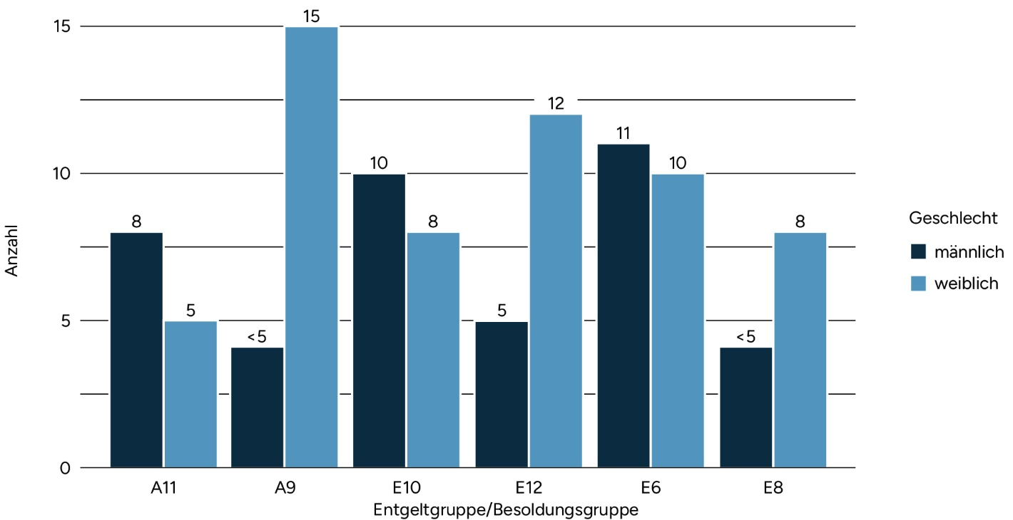
Freitext für Beschreibungen und dienststellenspezifische Erläuterungen.
Fazit
Hier kann ein Fazit zusammengefasst werden.

2.3 Führung
Definitionen
Führungsebene: Führungsebenen klassifizieren Führungspositionen und leitende Funktionen nach dem Grad ihrer Entscheidungskompetenz sowie dem Umfang ihrer Verantwortlichkeiten.
Führungskraft (aktiv): Gibt an, ob die Person am Stichtag eine Führungsposition oder leitende Funktion aktiv ausübt.
Führungskraft (aktiv) in Tandem: Gibt an, ob die Führungskraft ihre Führungs- bzw. Leitungsfunktion am Stichtag gemeinsam mit mindestens einer weiteren aktiven (d. h. nicht beurlaubten) Person ausübt.

2.3.1 Wie viele Frauen und Männer sind in leitenden Funktionen tätig?
Verpflichtend
Datenquelle: PVS
Personenkreis: Alle
Datensatz: Stichtag
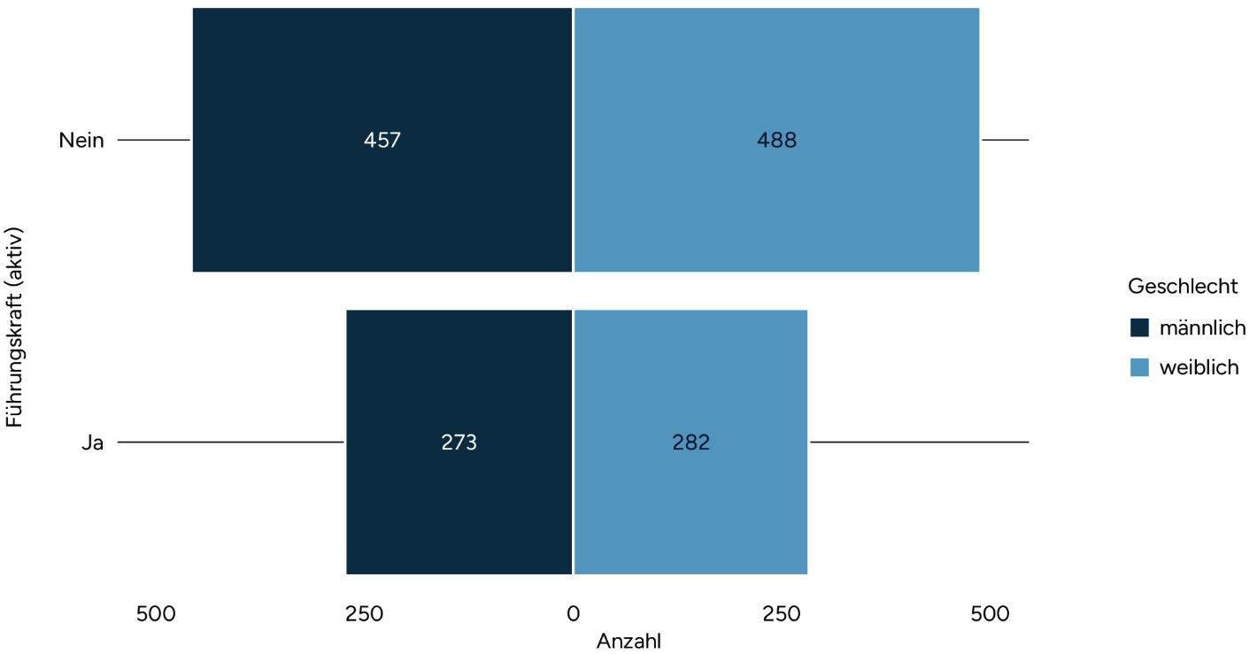
Freitext für Beschreibungen und dienststellenspezifische Erläuterungen.

2.3.2 Wie viele Frauen und Männer sind in den Führungsebenen?
Verpflichtend
Datenquelle: PVS
Personenkreis: Führungskräfte
Datensatz: Stichtag
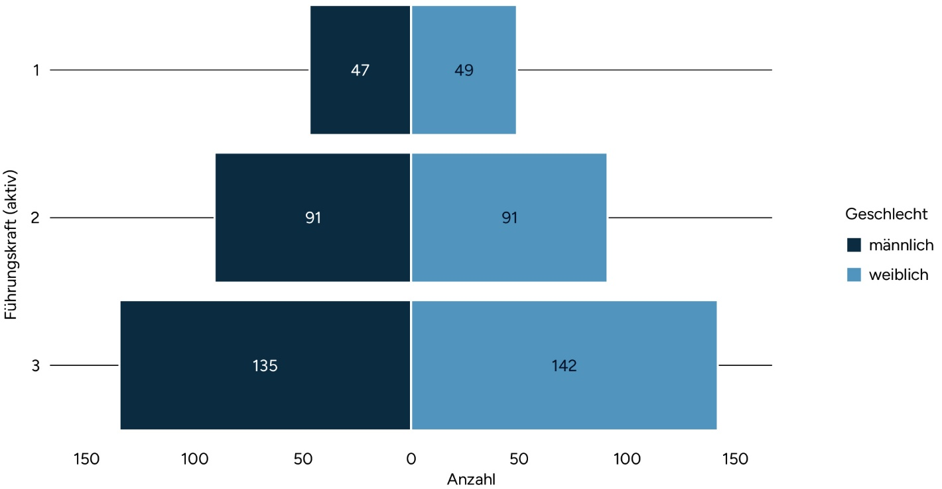
Freitext für Beschreibungen und dienststellenspezifische Erläuterungen.

2.3.3 Wie viele Frauen und Männer sind in leitenden Funktionen in den Organisationseinheiten?
Optional
Datenquelle: PVS
Personenkreis: Führungskräfte
Datensatz: Stichtag
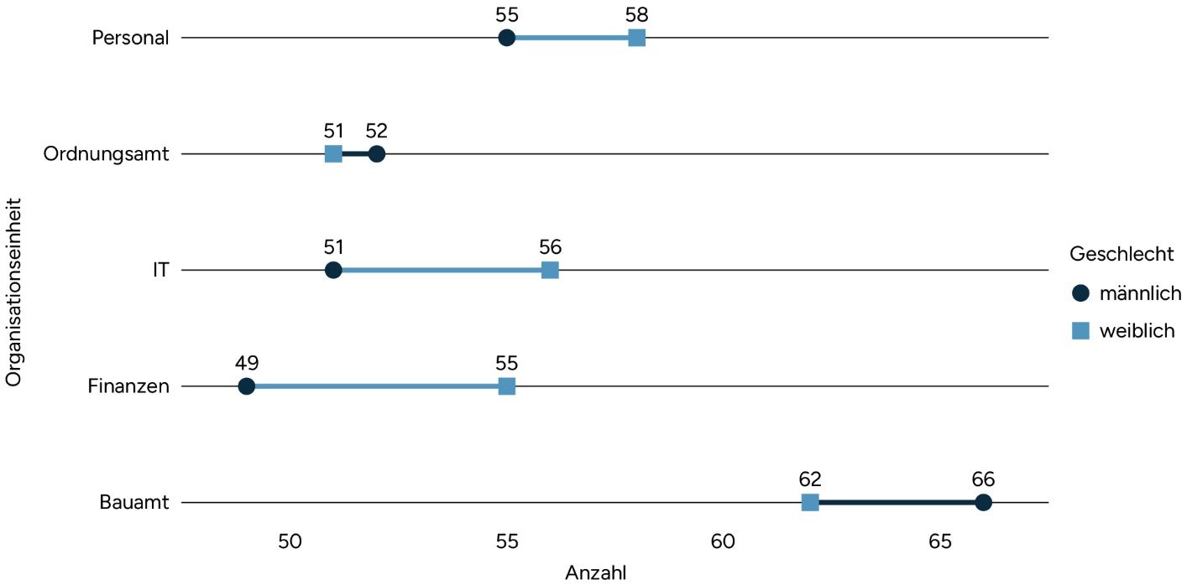
Freitext für Beschreibungen und dienststellenspezifische Erläuterungen.

2.3.4 Wie viele Frauen und Männer in leitenden Funktionen arbeiten in Tandems in den QEs?
Optional
Datenquelle: PVS
Personenkreis: Führungskräfte
Datensatz: Stichtag
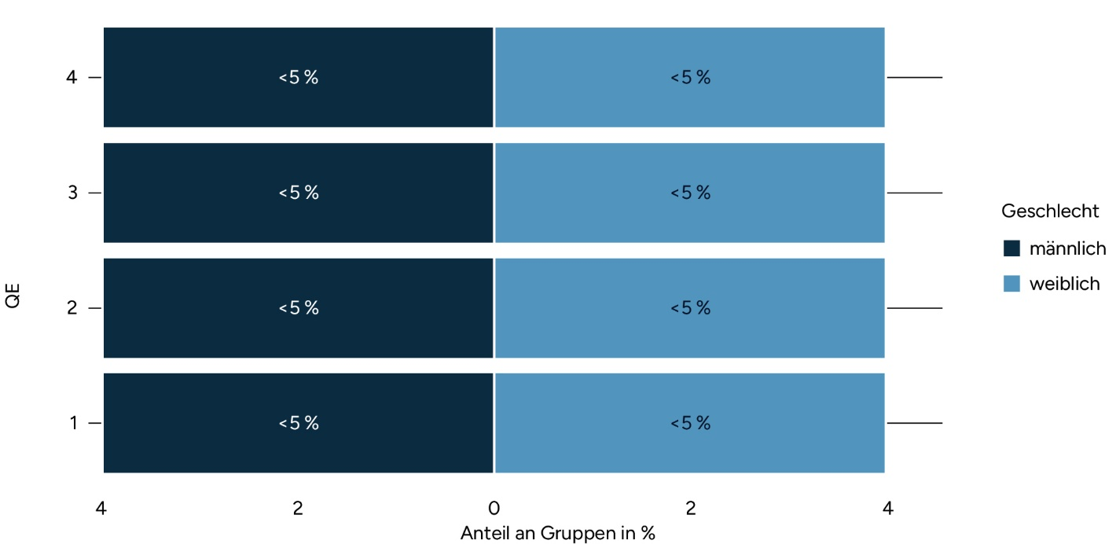
Freitext für Beschreibungen und dienststellenspezifische Erläuterungen.

2.3.5 Wie viele Frauen und Männer in leitenden Funktionen arbeiten in Tandems in den Führungsebenen?
Optional
Datenquelle: PVS
Personenkreis: Führungskräfte
Datensatz: Stichtag
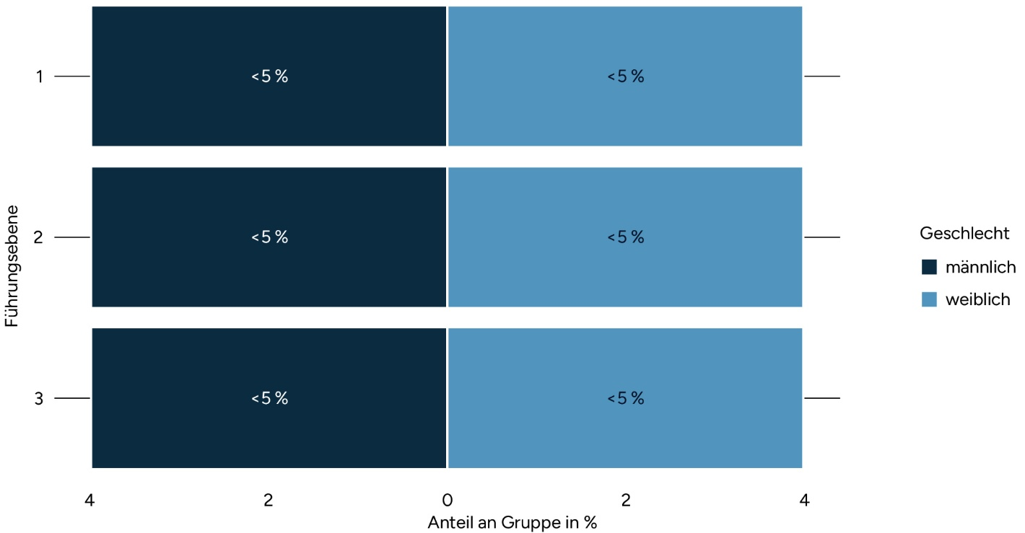
Freitext für Beschreibungen und dienststellenspezifische Erläuterungen.

2.3.6 Wie viele Frauen und Männer führen in Teilzeit?
Verpflichtend
Datenquelle: PVS
Personenkreis: Führungskräfte
Datensatz: Stichtag
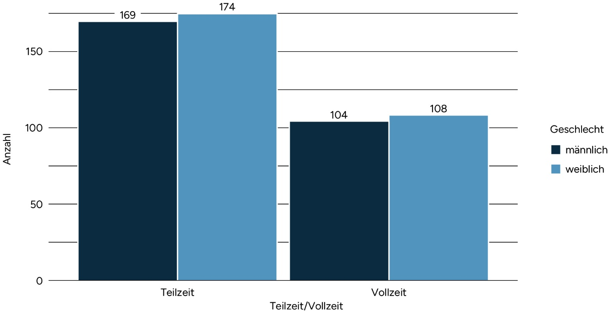
Freitext für Beschreibungen und dienststellenspezifische Erläuterungen.
Fazit
Hier kann ein Fazit zusammengefasst werden.

2.4 Teilzeit
Definitionen
Arbeitszeitanteile: Einstufung des Arbeitszeitanteils in folgende Kategorien: bis unter 50 %; 50 % bis unter 90 %; 90 % bis unter 100 %; 100 % (entspricht den Normstunden bei Vollzeit)
Teilzeit / Vollzeit: Gibt an, ob der festgelegte Arbeitszeitumfang der Person Vollzeit (100 %) oder Teilzeit (weniger als 100 %) beträgt.

2.4.1 Wie viele Frauen und Männer arbeiten in Teil- bzw. Vollzeit?
Verpflichtend
Datenquelle: PVS
Personenkreis: Alle
Datensatz: Stichtag
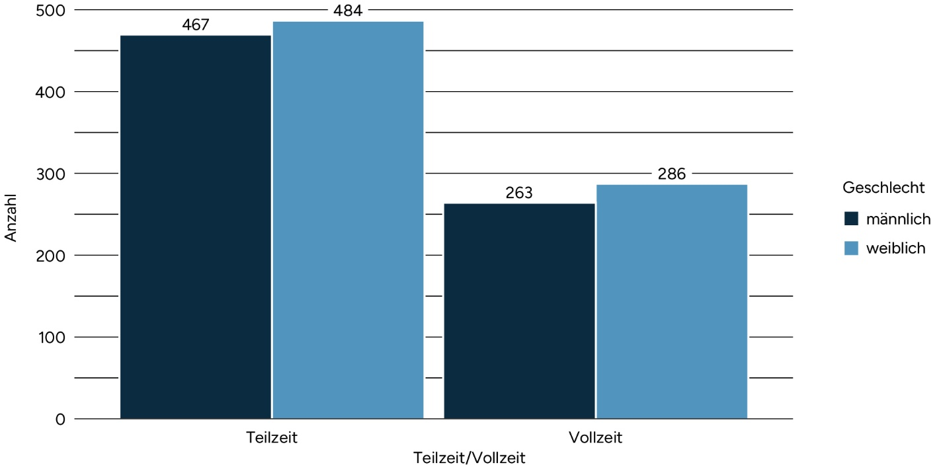
Freitext für Beschreibungen und dienststellenspezifische Erläuterungen.

2.4.2 Wie viele Frauen und Männer arbeiten in welchen Arbeitszeitanteilen?
Verpflichtend
Datenquelle: PVS
Personenkreis: Alle
Datensatz: Stichtag
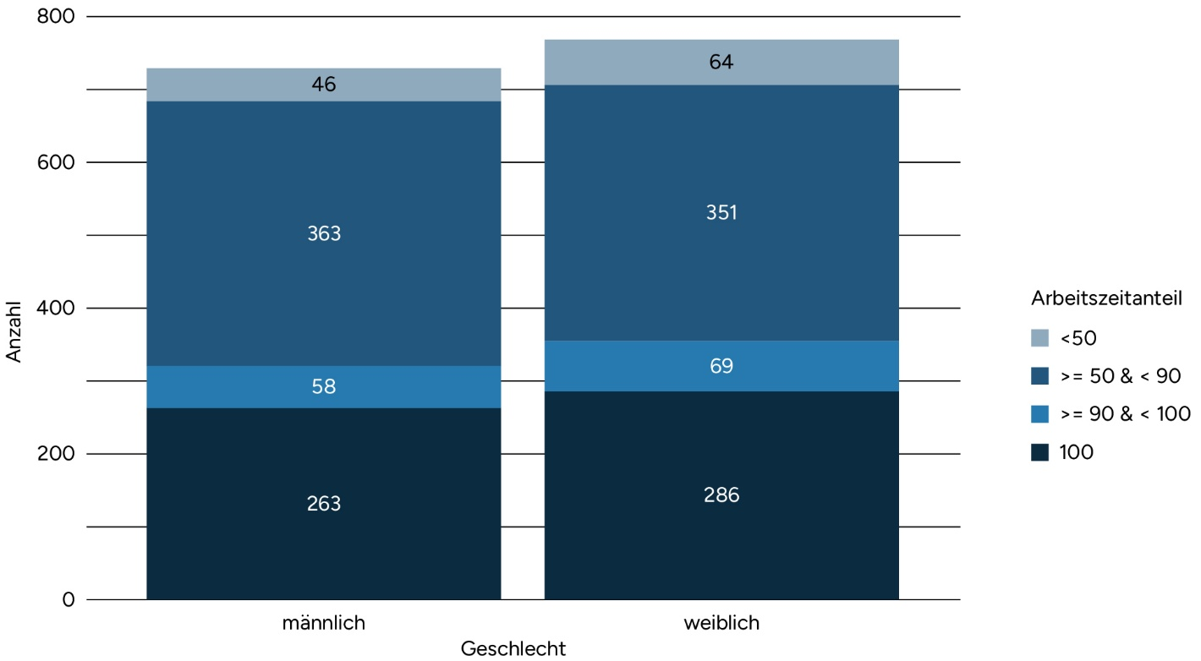
Freitext für Beschreibungen und dienststellenspezifische Erläuterungen.
Fazit
Hier kann ein Fazit zusammengefasst werden.

2.5 Beurlaubung
Definitionen
Beginn der Elternzeit im Zeitraum 01.01. - 31.12. des vorangegangenen Kalenderjahres: Erfasst wird das Beginndatum jeder Elternzeit, die für eine Person im Kalenderjahr X besteht. Hat die Elternzeit bereits am 01.01.X oder früher begonnen, wird als Beginn der 01.01.X angegeben.
Für Personen, die im Jahr X mehrere Elternzeiten angetreten haben, wird für jede Elternzeit ein separater Dateneintrag erstellt.
Beurlaubung aus familiären Gründen: Gibt an, ob sich die Person zum Stichtag entweder in Elternzeit (ohne Elternteilzeit) oder in familienpolitischer Beurlaubung befindet.
Ende der Elternzeit im Zeitraum 01.01. - 31.12. des vorangegangenen Kalenderjahres: Erfasst wird das Enddatum jeder Elternzeit, die für eine Person im Kalenderjahr X besteht. Endet die Elternzeit erst am 31.12.X oder später, wird als Ende der 31.12.X angegeben.
Für Personen, die im Jahr X mehrere Elternzeiten hatten, wird für jede Elternzeit ein separater Dateneintrag erstellt.

2.5.1 Wie viele Frauen und Männer sind aus familiären Gründen beurlaubt?
Verpflichtend
Datenquelle: PVS
Personenkreis: Alle
Datensatz: Stichtag
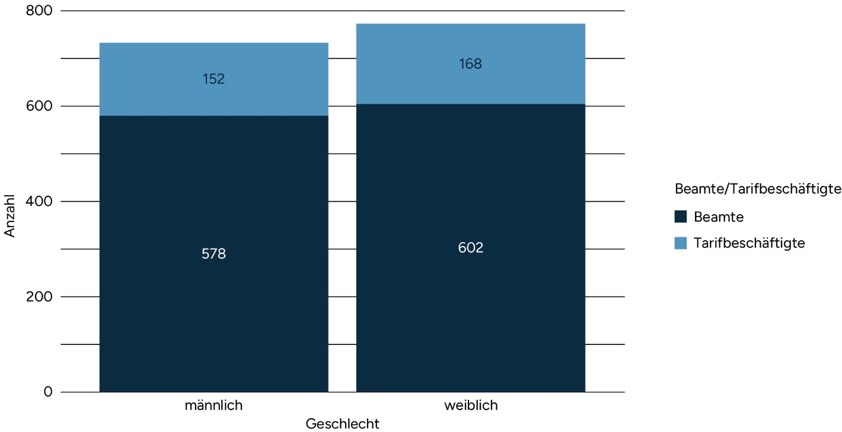
Freitext für Beschreibungen und dienststellenspezifische Erläuterungen.

2.5.2 Wie lange sind Frauen und Männer in Elternzeit?
Optional
Datenquelle: PVS
Personenkreis: Personen in Elternzeit
Datensatz: Zeitraum - Beurlaubung
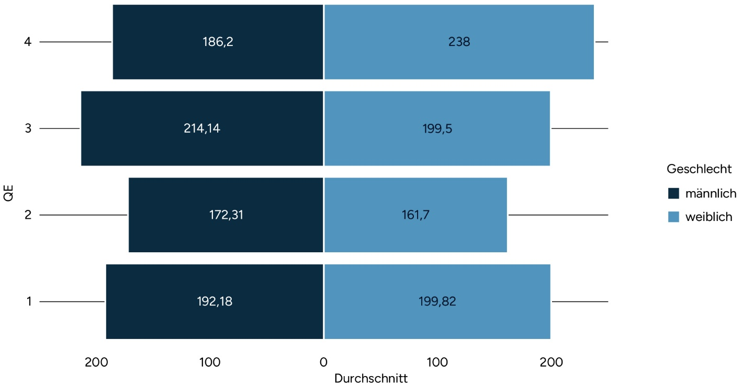
Freitext für Beschreibungen und dienststellenspezifische Erläuterungen.

2.5.3 Wie viele Frauen und Männer befinden sich in Elternzeit in den Entgelt-/Besoldungsgruppen?
Optional
Datenquelle: PVS
Personenkreis: Personen in Elternzeit
Datensatz: Stichtag
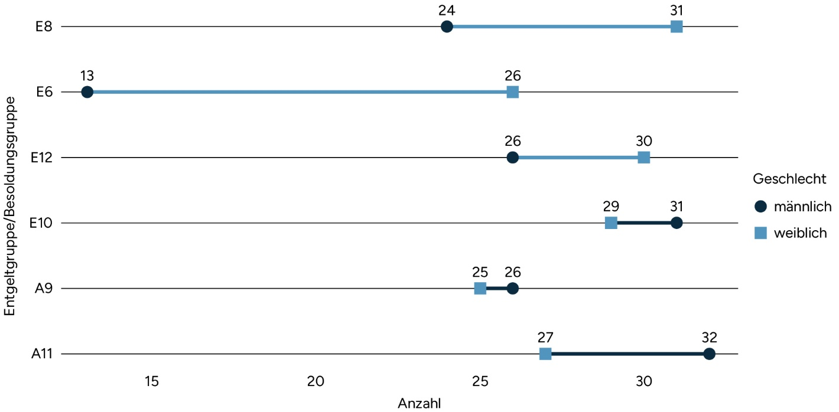
Freitext für Beschreibungen und dienststellenspezifische Erläuterungen.
Fazit
Hier kann ein Fazit zusammengefasst werden.

2.6 Beurteilungen
Definitionen
Aktuellstes vorliegendes Ergebnis periodischer dienstlicher Beurteilung: Das Ergebnis der zuletzt für die Person durchgeführten periodischen Beurteilung.

2.6.1 Wie werden verbeamtete Frauen und Männer in den QEs beurteilt?
Optional
Datenquelle: PVS, Eigene Liste
Personenkreis: Beamte
Datensatz: Stichtag
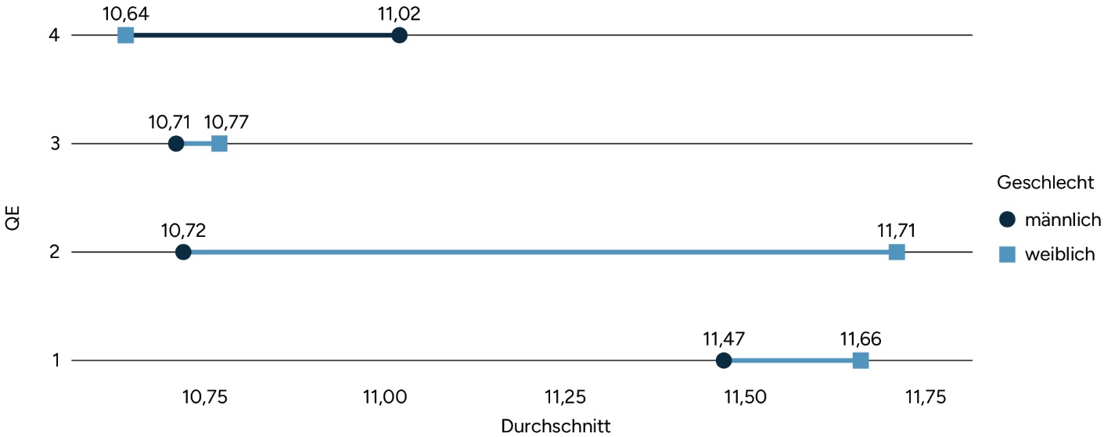
Freitext für Beschreibungen und dienststellenspezifische Erläuterungen.

2.6.2 Wie werden verbeamtete Frauen und Männer in Teil- und Vollzeit beurteilt?
Optional
Datenquelle: PVS, Eigene Liste
Personenkreis: Beamte
Datensatz: Stichtag
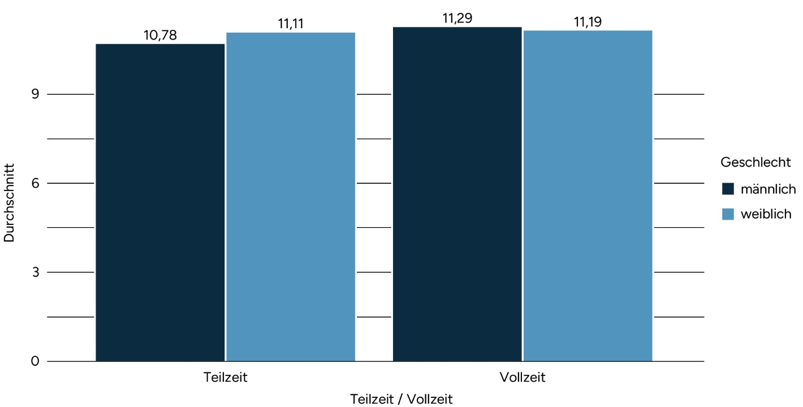
Freitext für Beschreibungen und dienststellenspezifische Erläuterungen.

2.6.3 Wie werden verbeamtete Frauen und Männer in den Organisationseinheiten beurteilt?
Optional
Datenquelle: PVS, Eigene Liste
Personenkreis: Beamte
Datensatz: Stichtag
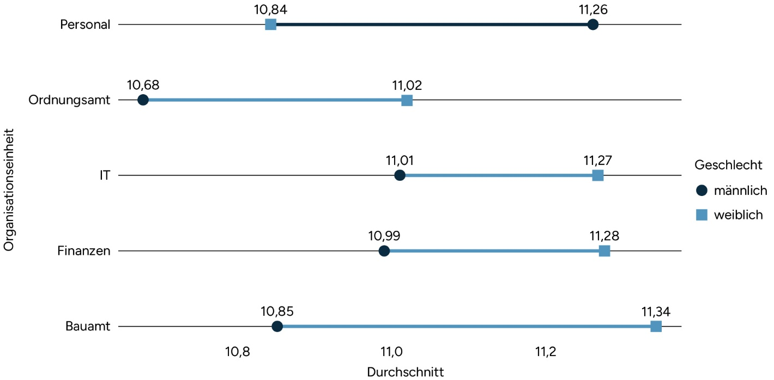
Freitext für Beschreibungen und dienststellenspezifische Erläuterungen.

2.6.4 Wie werden tarifbeschäftigte Frauen und Männer in den QEs beurteilt?
Optional
Datenquelle: PVS, Eigene Liste
Personenkreis: Tarifbeschäftigte
Datensatz: Stichtag
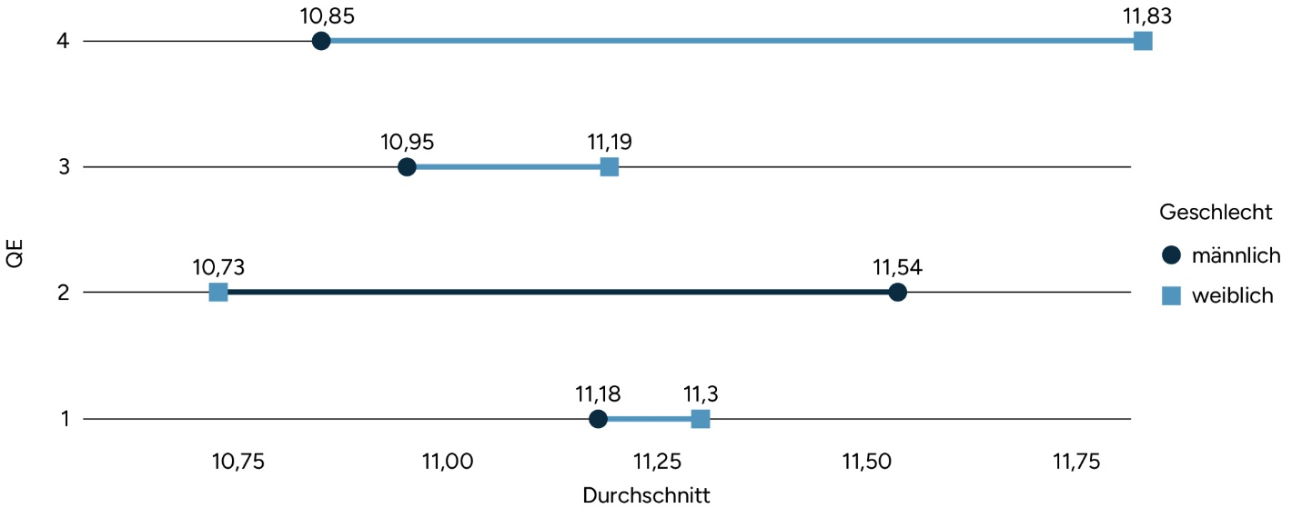
Freitext für Beschreibungen und dienststellenspezifische Erläuterungen.

2.6.5 Wie werden tarifbeschäftigte Frauen und Männer in Teil- und Vollzeit beurteilt?
Optional
Datenquelle: PVS, Eigene Liste
Personenkreis: Tarifbeschäftigte
Datensatz: Stichtag
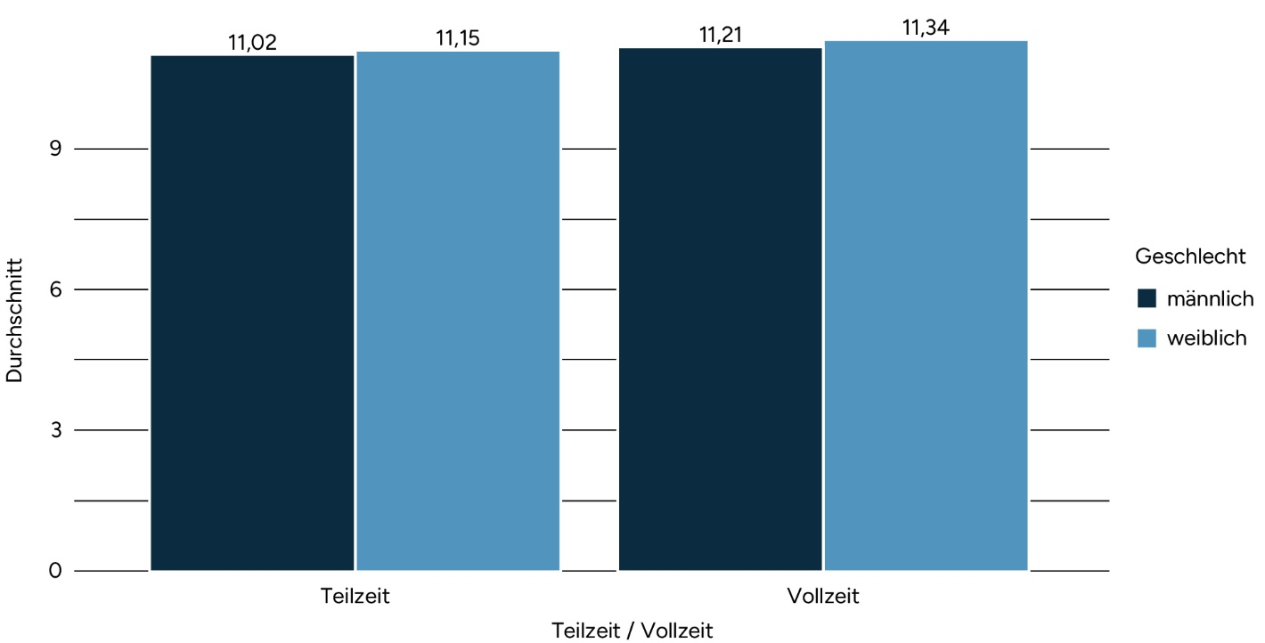
Freitext für Beschreibungen und dienststellenspezifische Erläuterungen.

2.6.6 Wie werden tarifbeschäftigte Frauen und Männer in den Organisationseinheiten beurteilt?
Optional
Datenquelle: PVS, Eigene Liste
Personenkreis: Tarifbeschäftigte
Datensatz: Stichtag
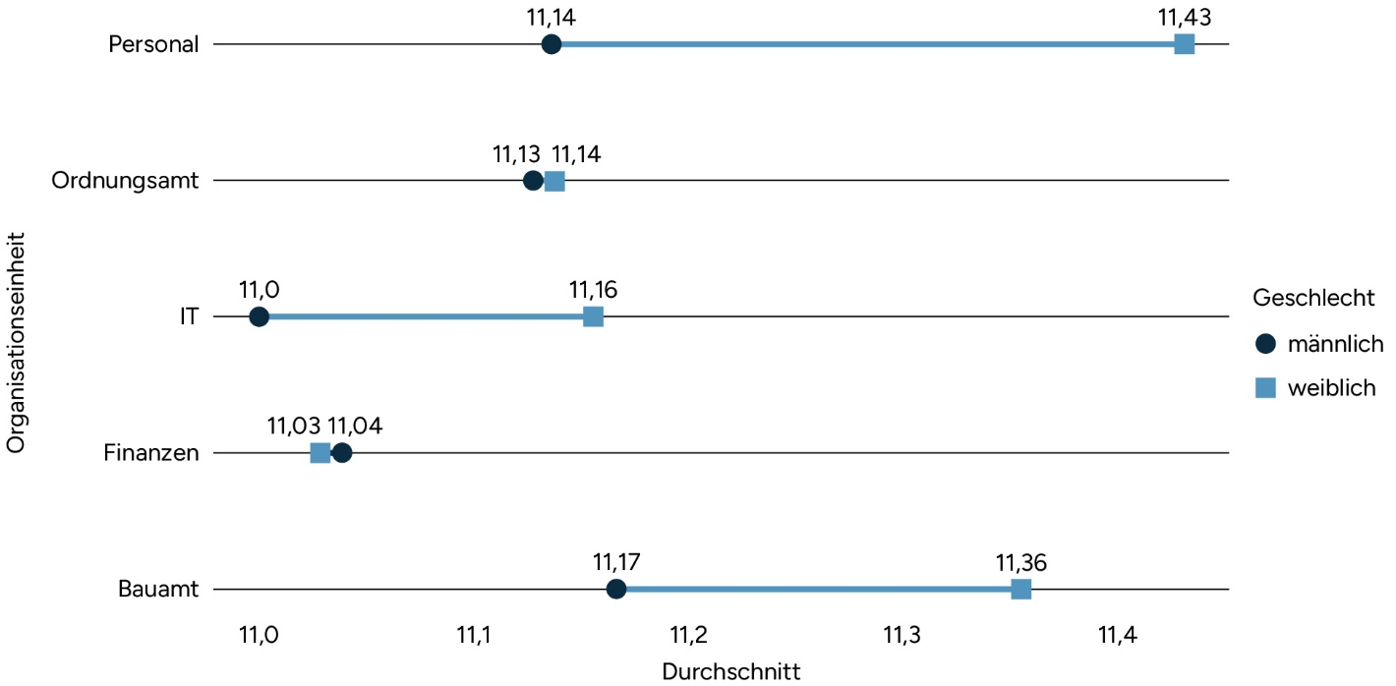
Freitext für Beschreibungen und dienststellenspezifische Erläuterungen.
Fazit
Hier kann ein Fazit zusammengefasst werden.

2.7 Beförderungen und Höhergruppierungen
Definitionen
Beförderung: Erfasst werden alle Beamtinnen und Beamten, die im Zeitraum mindestens eine Beförderung (d. h. eine Ernennung, durch die ein anderes Amt mit höherem Endgrundgehalt oder ein anderes Amt mit höherer Amtszulage verliehen wird) erhalten haben.
Höhergruppierung erfolgt: Erfasst werden alle Tarifbeschäftigten, bei denen im Zeitraum mindestens eine Höhergruppierung (d.h. die tarifrechtliche Zuordnung in eine höhere Entgeltgruppe) erfolgt ist.
Höhergruppierung auf Antrag erfolgt: Erfasst wird, ob eine Höhergruppierung auf Antrag oder automatisch erfolgt ist.

2.7.1 Wie viele Frauen und Männer sind in den QEs befördert worden?
Optional
Datenquelle: PVS
Personenkreis: Beamte
Datensatz: Zeitraum – Beförderung
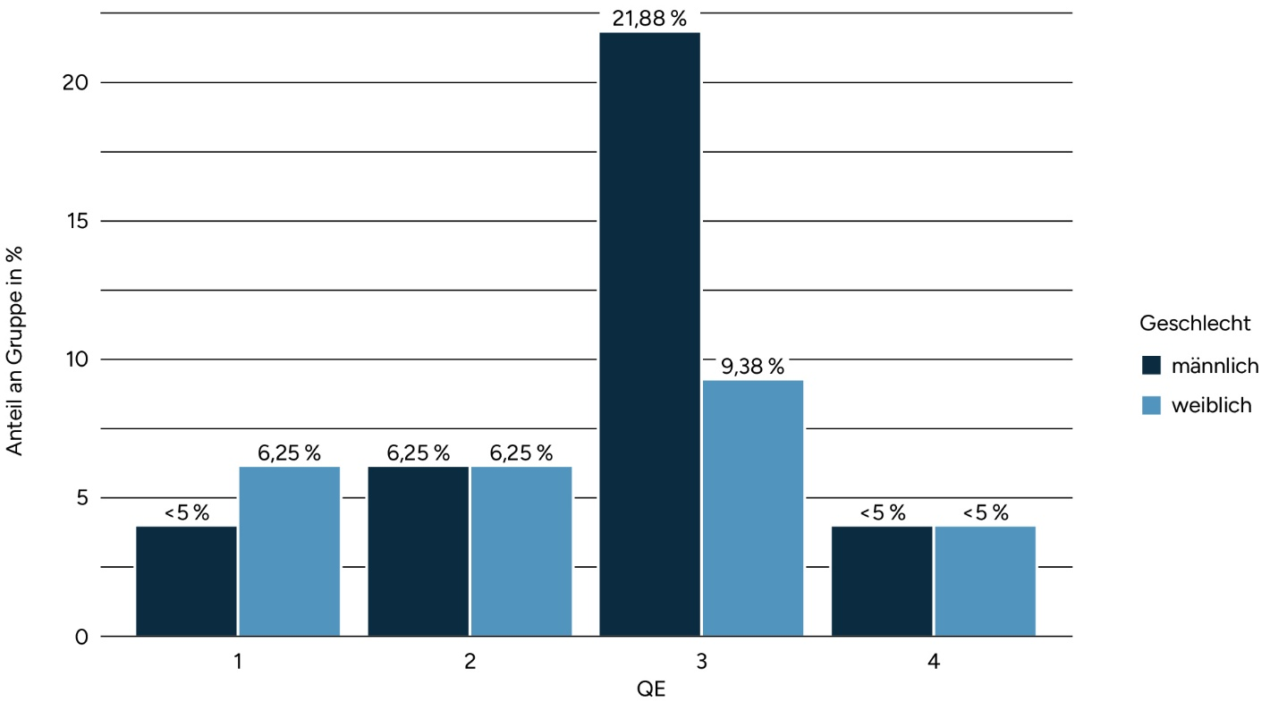
Freitext für Beschreibungen und dienststellenspezifische Erläuterungen.

2.7.2 Wie viele Frauen und Männer sind in den Besoldungsgruppen befördert worden?
Optional
Datenquelle: PVS
Personenkreis: Beamte
Datensatz: Zeitraum – Beförderung
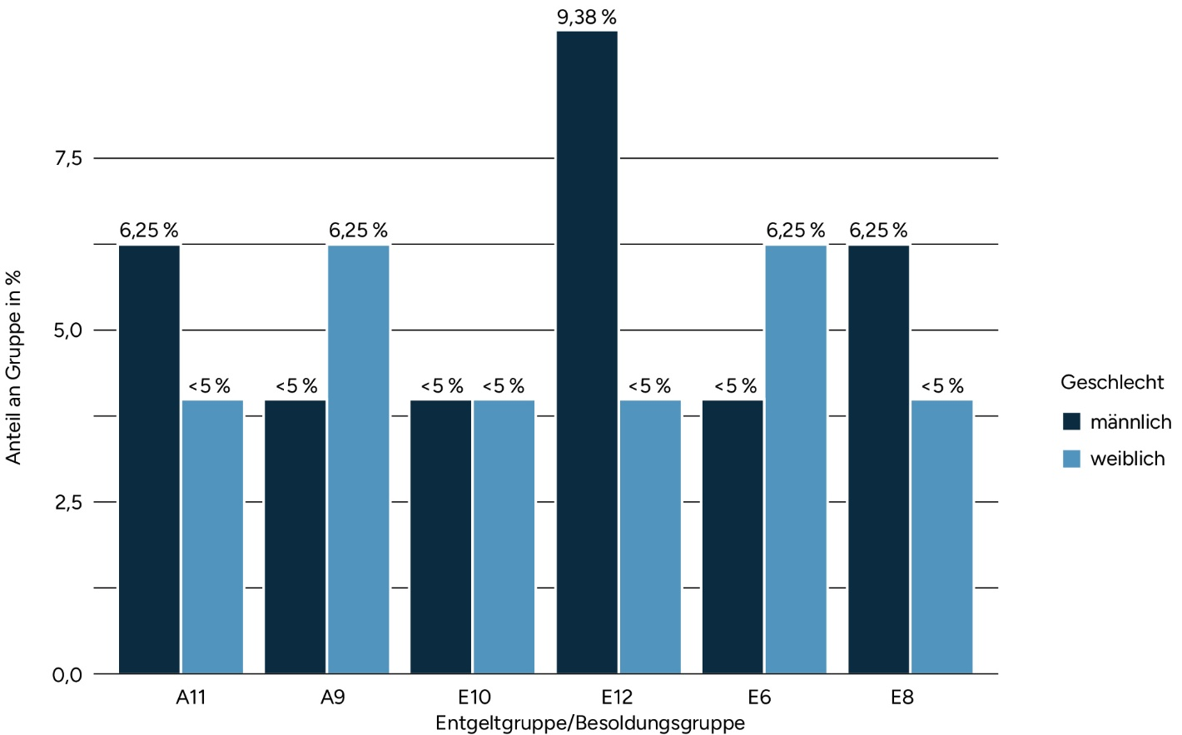
Freitext für Beschreibungen und dienststellenspezifische Erläuterungen.

2.7.3 Wie viele Frauen und Männer wurden im Zeitraum höhergruppiert?
Optional
Datenquelle: PVS, Eigene Liste
Personenkreis: Tarifbeschäftigte
Datensatz: Zeitraum – Beförderung
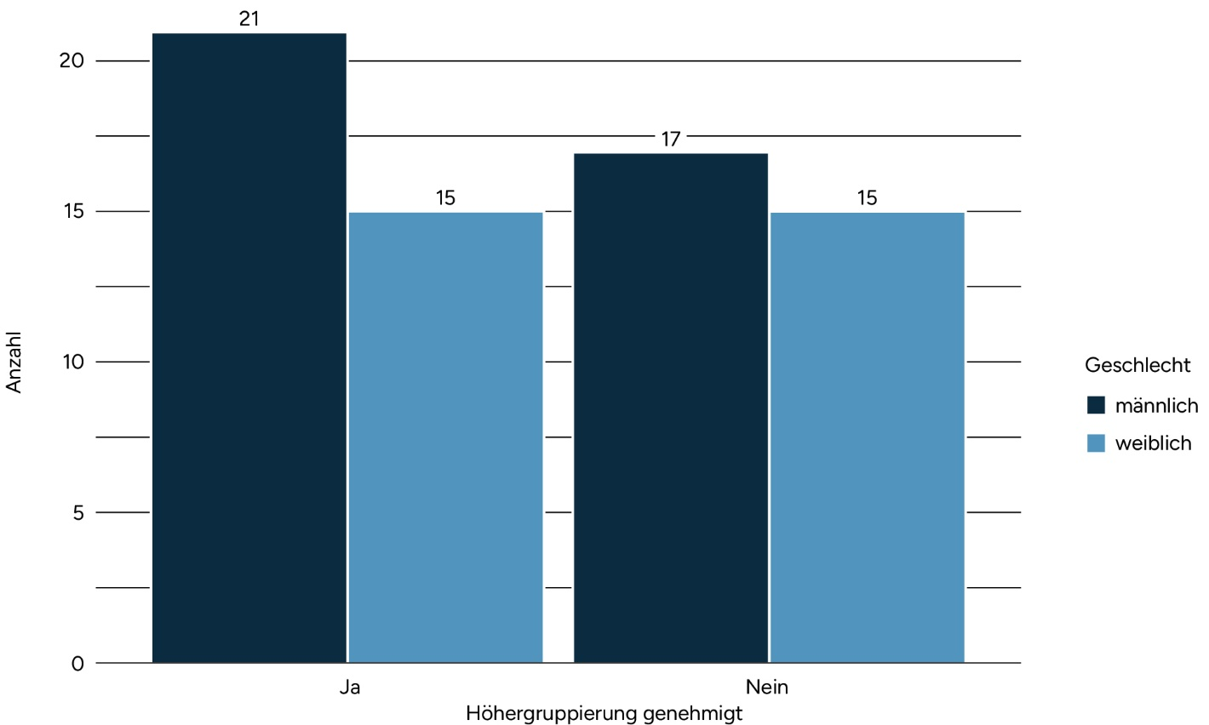
Freitext für Beschreibungen und dienststellenspezifische Erläuterungen.

2.7.4 Wie viele der erfolgten Höhergruppierungen von Frauen und Männern erfolgten auf Antrag?
Optional
Datenquelle: PVS, Eigene Liste
Personenkreis: Höhergruppierung genehmigt
Datensatz: Zeitraum – Beförderung
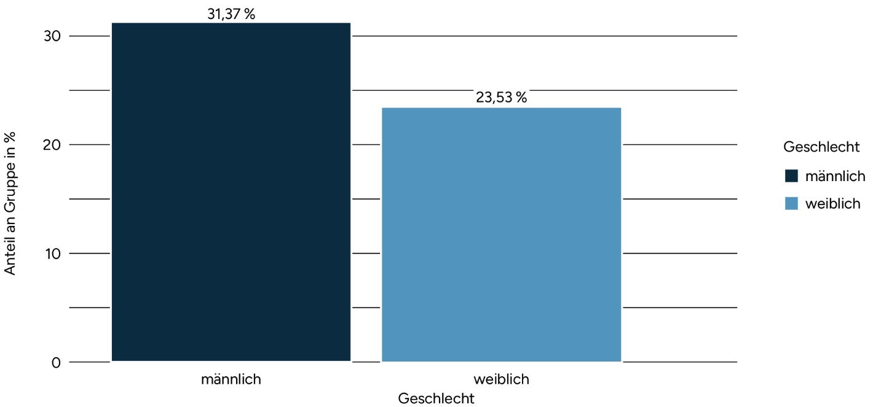
Freitext für Beschreibungen und dienststellenspezifische Erläuterungen.
Fazit
Hier kann ein Fazit zusammengefasst werden.

2.8 Qualifizierung
Definitionen
Qualifizierungsmaßnahme abgeschlossen: Erfasst werden alle Personen, die im Zeitraum mindestens eine Qualifizierungsmaßnahme (Modulare Qualifizierung [MQ], Ausbildungsqualifizierung [AQ] oder Beschäftigtenlehrgang [BL]) erfolgreich abgeschlossen haben.

2.8.1 Wie viele Frauen und Männer haben im letzten Jahr Qualifizierungen abgeschlossen?
Optional
Datenquelle: PVS, Eigene Liste
Personenkreis: Alle
Datensatz: Zeitraum – Qualifizierung
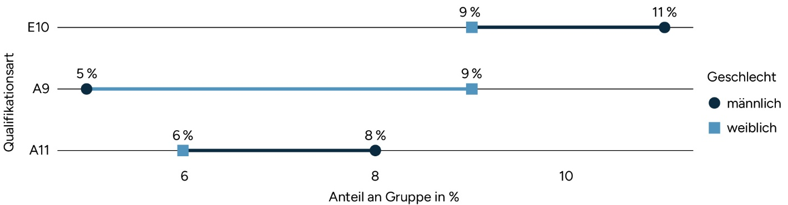
Freitext für Beschreibungen und dienststellenspezifische Erläuterungen.

2.8.2 Wie viele Qualifizierungsmaßnahmen wurden für Frauen und Männer bewilligt?
Optional
Datenquelle: PVS, Eigene Liste
Personenkreis: Alle
Datensatz: Zeitraum – Qualifizierung
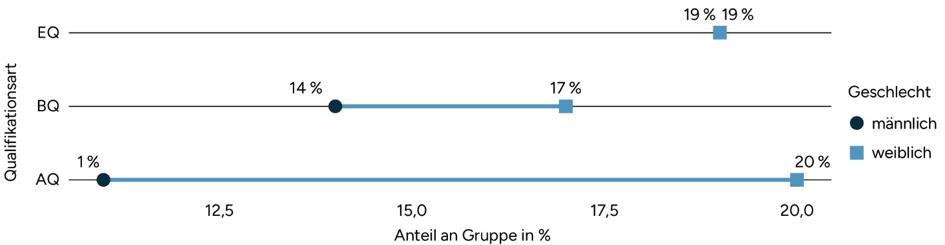
Freitext für Beschreibungen und dienststellenspezifische Erläuterungen.
Fazit
Hier kann ein Fazit zusammengefasst werden.

2.9 Fortbildungen
Definitionen
Teilnahme an Fortbildung: Erfasst wird die Teilnahme an nicht-verpflichtenden Fortbildungen im Zeitraum. Für jede absolvierte Fortbildung einer Person wird ein separater Dateneintrag angelegt.

2.9.1 Wie viele Frauen und Männer in Teil- und Vollzeit nehmen an Fortbildungen teil?
Optional
Datenquelle: PVS, Eigene Liste
Personenkreis: Alle
Datensatz: Zeitraum – Fortbildungen
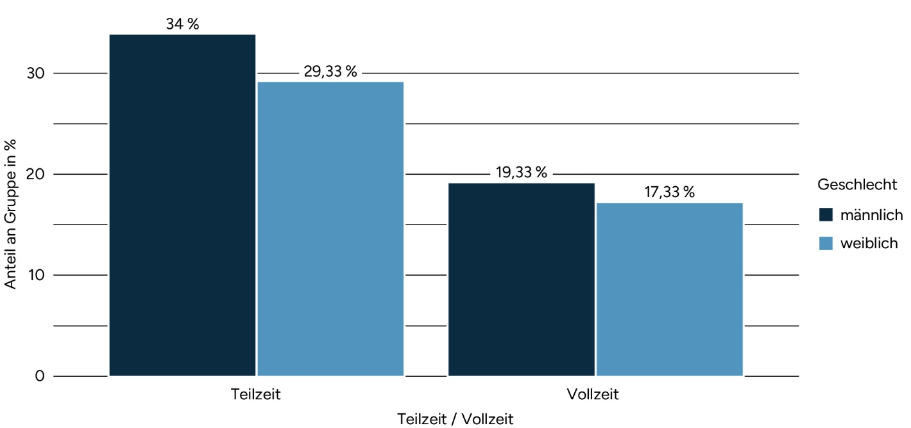
Freitext für Beschreibungen und dienststellenspezifische Erläuterungen.
Fazit
Hier kann ein Fazit zusammengefasst werden.

2.10 Leistungskomponenten
Definitionen
Höhe Leistungskomponente (LK = Leistungsprämien/-entgelt, LOB): Erfasst wird die Summe aller im vorangegangenen Kalenderjahr zusätzlich zum Grundgehalt gezahlten leistungsabhängigen Zulagen und Prämien.
LK erhalten: Gibt an, ob die Person im vorangegangenen Kalenderjahr (01.01.–31.12.) zusätzlich zum Grundgehalt leistungsabhängige Zulagen oder Prämien erhalten hat.

2.10.1 Wie hoch sind die LK, die Frauen und Männer in den Entgelt-/
Besoldungsgruppen erhalten?
Verpflichtend für Stellen, bei denen alle LK erhalten
Datenquelle: PVS, Eigene Liste
Personenkreis: Alle
Datensatz: Zeitraum - LK
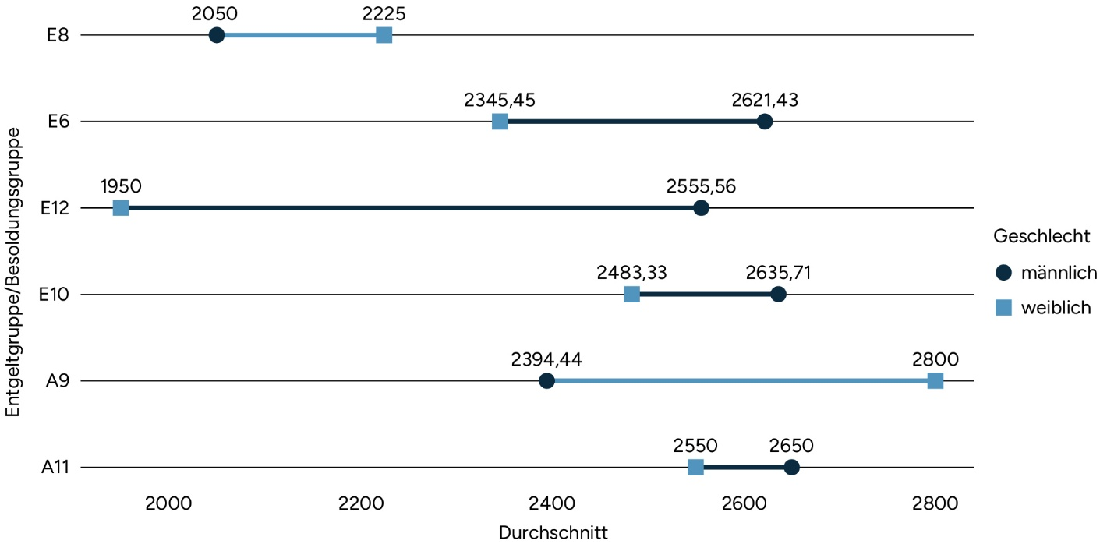
Freitext für Beschreibungen und dienststellenspezifische Erläuterungen.

2.10.2 Wie hoch sind die LK, die Frauen und Männer in den QEs erhalten?
Optional
Datenquelle: PVS, Eigene Liste
Personenkreis: Alle
Datensatz: Zeitraum - LK
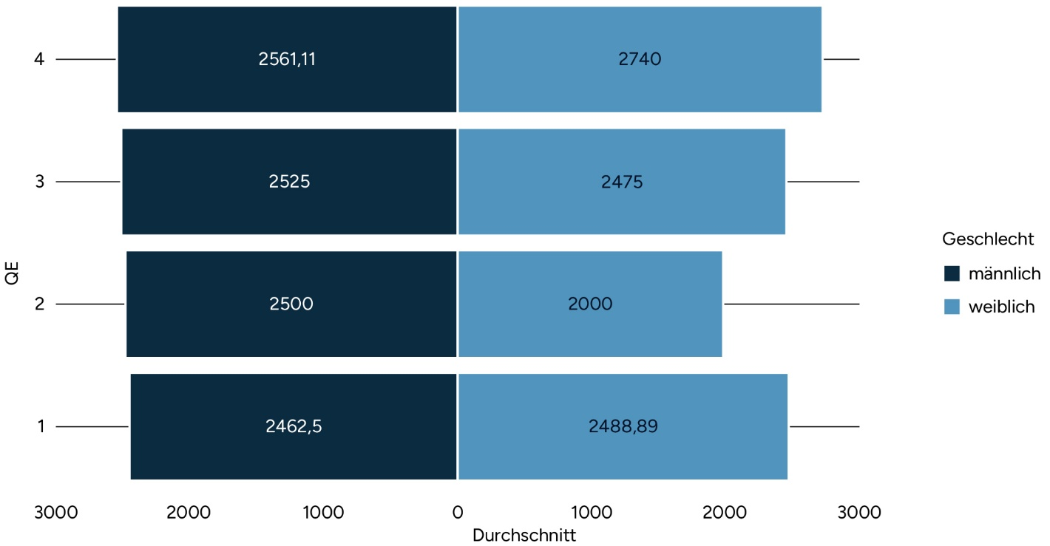
Freitext für Beschreibungen und dienststellenspezifische Erläuterungen.

2.10.3 Wie hoch sind die LK, die Frauen und Männer in Teil- und Vollzeit erhalten?
Optional
Datenquelle: PVS, Eigene Liste
Personenkreis: Alle
Datensatz: Zeitraum – LK
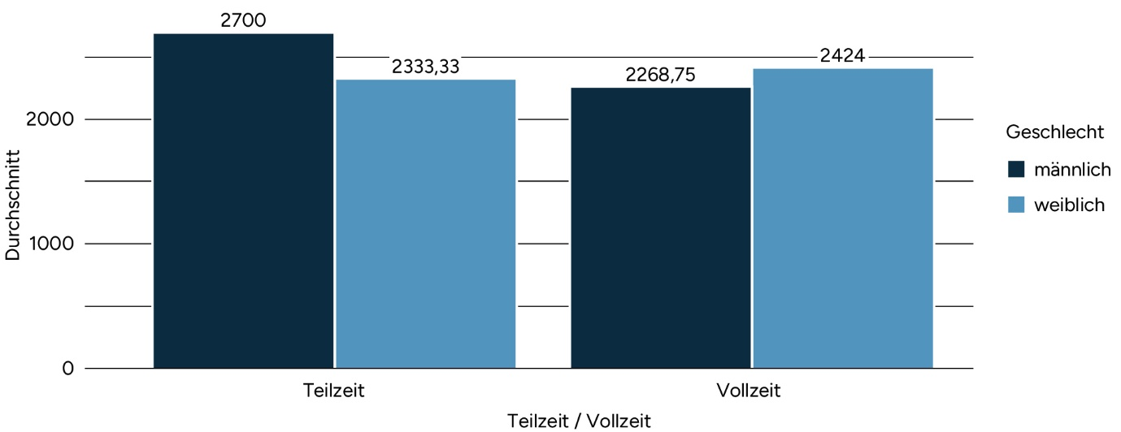
Freitext für Beschreibungen und dienststellenspezifische Erläuterungen.

2.10.4 Wie hoch sind die LK, die verbeamtete und tarifbeschäftigte Frauen und Männer erhalten?
Optional
Datenquelle: PVS, Eigene Liste
Personenkreis: Alle
Datensatz: Zeitraum – LK
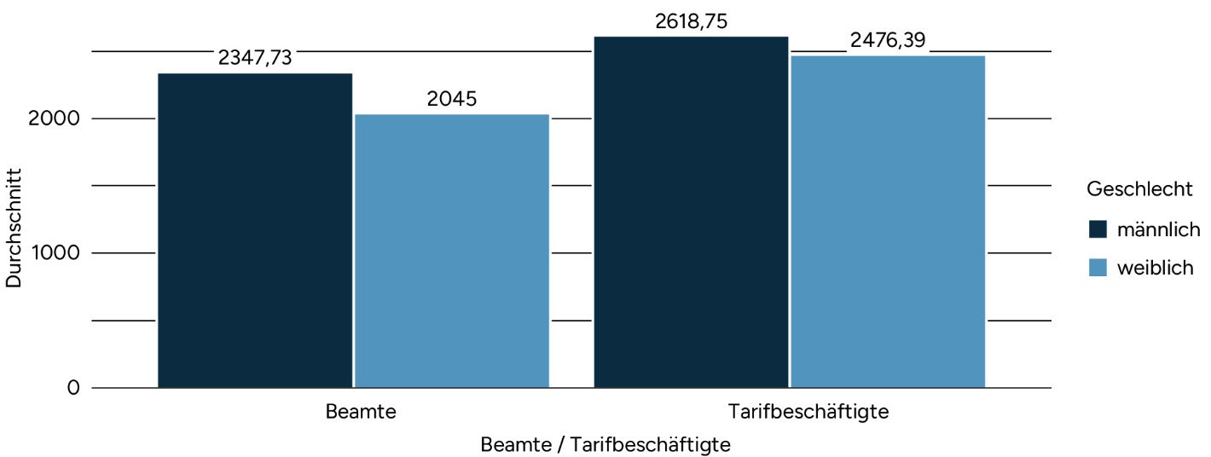
Freitext für Beschreibungen und dienststellenspezifische Erläuterungen.

2.10.5 Wie viele Frauen und Männer erhalten LK?
Verpflichtend für Stellen, bei denen nicht alle LK erhalten
Datenquelle: PVS, Eigene Liste
Personenkreis: Alle
Datensatz: Zeitraum – LK
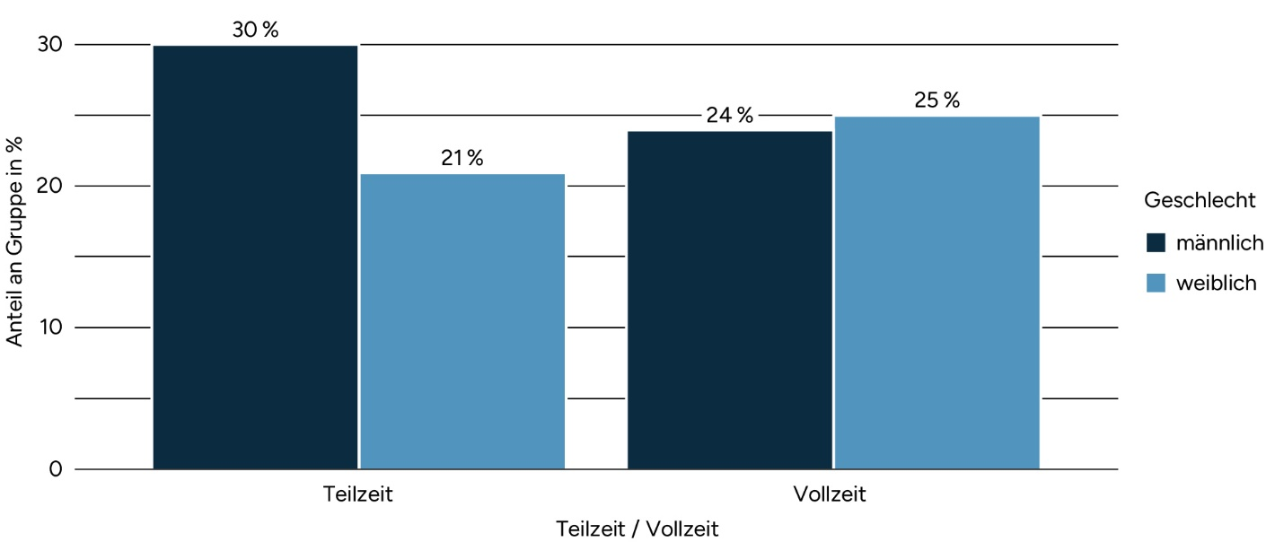
Freitext für Beschreibungen und dienststellenspezifische Erläuterungen.

2.10.6 Wie viele Frauen und Männer in den QEs erhalten LK?
Optional
Datenquelle: PVS, Eigene Liste
Personenkreis: Alle
Datensatz: Zeitraum – LK
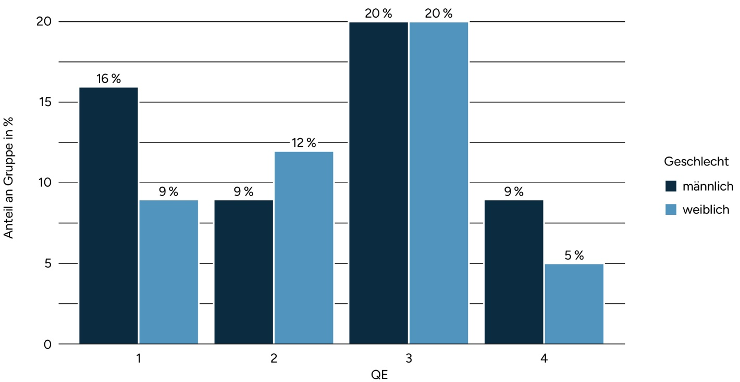
Freitext für Beschreibungen und dienststellenspezifische Erläuterungen.

2.10.7 Wie viele Frauen und Männer in den Entgelt-/Besoldungsgruppen erhalten LK?
Optional
Datenquelle: PVS, Eigene Liste
Personenkreis: Alle
Datensatz: Zeitraum – LK
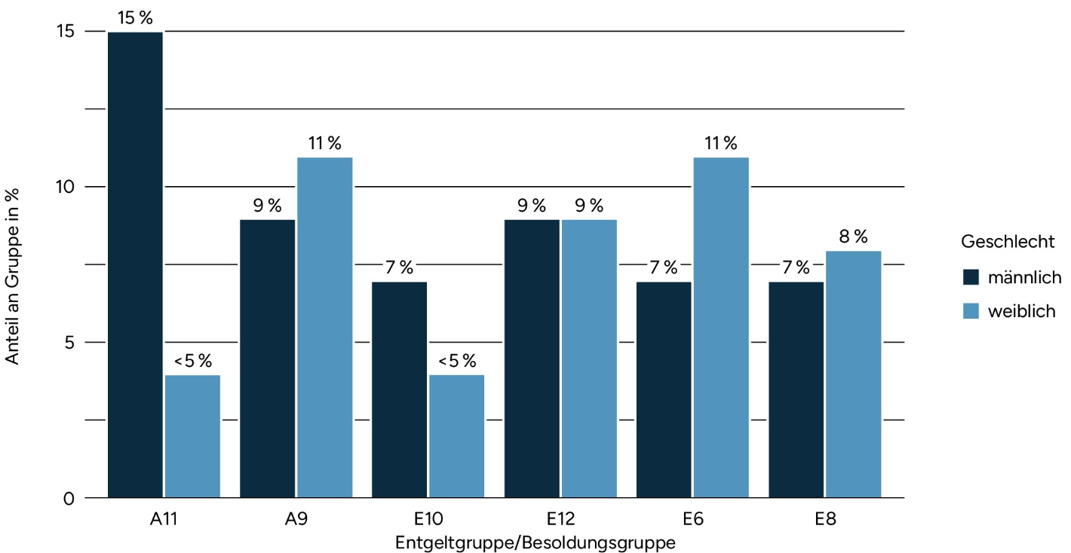
Freitext für Beschreibungen und dienststellenspezifische Erläuterungen.

2.10.8 Wie viele verbeamtete und tarifbeschäftigte Frauen und Männer erhalten LK?
Optional
Datenquelle: PVS, Eigene Liste
Personenkreis: Alle
Datensatz: Zeitraum – LK
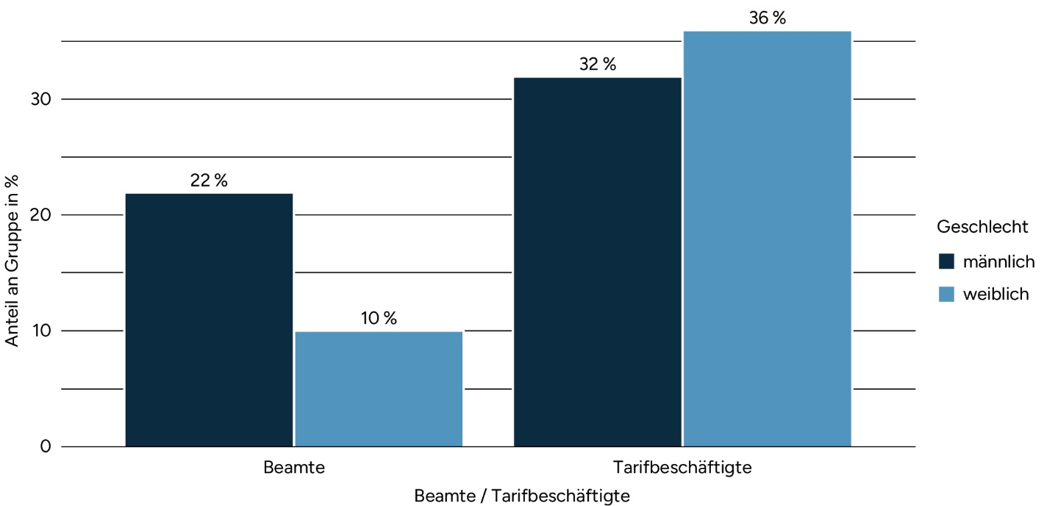
Freitext für Beschreibungen und dienststellenspezifische Erläuterungen.
Fazit
Hier kann ein Fazit zusammengefasst werden.

3. Situationsbeschreibung nachgeordneter Behörden/Bereiche (falls zutreffend)

4. Ziele/Zielvorgaben
Basierend auf den Ergebnissen der Datenauswertung sind entsprechend Art. 5 Abs. 3 Satz 1 BayGlG Zielvorgaben zur Erhöhung der Frauen- und Männeranteile in Bereichen, in denen sie jeweils erheblich unterrepräsentiert sind, festzulegen, die während der Laufzeit des Gleichstellungskonzepts erreicht werden sollen. Die Zielvorgaben beschränken sich dabei auf Vorgesetzten- und Leitungsfunktionen.
Die Zielvorgabe ist eine messbare Größe zeitbezogener Ziele und hilft bei der Durchsetzung personeller und organisatorischer Verbesserungen der Gleichstellung von Frauen und Männern.
Der Begriff „Bereich“ wird in Art. 2 Abs. 1 Satz 5 BayGlG legal definiert. Hiernach bildet jede Entgelt- oder Besoldungsgruppe im Zusammenhang mit der Leistungs- oder Fachlaufbahn einen Bereich. Die Vorgesetzten- und Leitungsfunktionen orientieren sich demgegenüber an den im Rahmen dieses Gleichstellungskonzepts festgelegten Verwaltungs- und Führungsebenen. Maßgeblich ist die Zuordnung der Führungsfunktionen zu Führungsebenen nach Verwaltungsebenen bzw. Dienstbereichen aus dem Siebten Gleichstellungsbericht der Bayerischen Staatsregierung. Bereichsspezifische Besonderheiten, wie sie etwa im Rahmen der R-Besoldung bestehen, können Berücksichtigung finden.
Gem. Art. 5 Abs. 3 Satz 2 BayGlG sind zudem Maßnahmen zur Erreichung der Zielvorgaben sowie zur Durchsetzung personeller und organisatorischer Verbesserungen anhand von zeitbezogenen und messbaren Zielvorgaben zu entwickeln und darzustellen.
Bei der Festlegung der Zielvorgaben wird dabei grundsätzlich kein konkretes Modell gesetzlich vorgegeben. Die Zielvorgaben können demnach dienststellenspezifisch festgelegt werden. Besonders gut eignet sich hierbei das Kaskadenmodell.
Beim Kaskadenmodell dient üblicherweise der Frauen- oder Männeranteil des jeweils direkt darunterliegenden Bereiches (Besetzungspool) als Referenzgröße, soweit dies mit dem Leistungsgrundsatz nach Art. 33 Abs. 2 GG, Art. 94 Abs. 2 BV vereinbar ist. Sofern im Einzelfall besser geeignet, kann auch der Anteil der Frauen oder Männer, die sich auf eine freiwerdende Führungsposition bewerben (Bewerbungspool) als Referenzgröße herangezogen werden – abermals unter Berücksichtigung des Leistungsgrundsatzes. Eine Mischung des Besetzungs- und Bewerbungspools ist insoweit möglich.
Darüber hinaus sind zur Festsetzung von Zielvorgaben feste Quotenregelungen denkbar.

5. Zwischenbilanz und Überprüfung der letzten Ziele

6. Maßnahmen

7. Kostenmäßige Auswirkungen
Die in diesem Gleichstellungskonzept genannten Maßnahmen sollen die Chancengleichheit zwischen Frauen und Männern erhöhen und dadurch auch die Zufriedenheit mit den Arbeitsbedingungen und die Motivation der Beschäftigten insgesamt anheben. Die Kosten für die Realisierung der Ziele des Gleichstellungskonzeptes (vgl. Art. 5 Abs. 5 BayGlG) lassen sich nicht näher quantifizieren. Neben den Personalkosten für den Vollzug des Gesetzes ist an die Kosten für gleichstellungsrelevante Fortbildungsmaßnahmen und Informationsmaßnahmen der Gleichstellungsbeauftragten u. ä. zu denken. Es kann aber davon ausgegangen werden, dass diese Ausgaben durch erhöhte Motivation und Qualifizierung der Beschäftigten ausgeglichen werden.

8. Inkrafttreten

9. Anhang

9.1 Tabellen

9.1.1 Gesamtübersicht

9.1.1.1 Wie viele Frauen und Männer arbeiten bei uns?
Verpflichtend
männlich | weiblich
48,67 % | 51,33 %

9.1.1.2 Wie viele Frauen und Männer arbeiten in den Organisationseinheiten?
Verpflichtend für Kommunen ab 1.000 Beschäftigten
Organisationseinheit | männlich | weiblich
Bauamt | 156 | 153
Finanzen | 139 | 161
IT | 153 | 147
Ordnungsamt | 150 | 160
Personal | 132 | 149

9.1.1.3 Wie viele Frauen und Männer sind Tarifbeschäftigte bzw. Beamtinnen und Beamte?
Verpflichtend
Beamte / Tarifbeschäftigte | männlich | weiblich
Beamte | 486 | 523
Tarifbeschäftigte | 244 | 247

9.1.1.4 Wie viele Frauen und Männer haben befristete (Zeitverträge) bzw. unbefristete Arbeitsverhältnisse?
Optional
Befristet / Unbefristet | männlich | weiblich
Befristet | 205 | 212
Unbefristet | 281 | 311

9.1.1.5 Wie viele Frauen und Männer sind in den Entgelt-/Besoldungsgruppen?
Verpflichtend
Entgeltgruppe / Besoldungsgruppe | männlich | weiblich
A11 | 117 | 125
A9 | 127 | 122
E10 | 120 | 122
E12 | 121 | 138
E6 | 118 | 130
E8 | 127 | 133

9.1.1.6 Wie viele Frauen und Männer sind zum Stichtag in welcher QE (bzw. QE-Äquivalent)?
Verpflichtend
QE | männlich | weiblich
1 | 162 | 154
2 | 133 | 170
3 | 282 | 314
4 | 153 | 132

9.1.1.7 Wie viele Frauen und Männer sind in welcher QE verglichen zur Einstiegs-QE?
Optional
QE-Aufstieg | männlich | weiblich
0 | 478 | 491
1 | 139 | 137
2 | 83 | 111
3 | 30 | 31

9.1.1.8 Wie viele Frauen und Männer sind Auszubildende (auch: Anwärterinnen und Anwärter) in den Ausbildungsbereichen?
Verpflichtend für Dienststellen ab 40 Auszubildenden
Ausbildungsbereich | männlich | weiblich
IT | 206 | 190
Soziales | 170 | 183
Technik | 181 | 217
Verwaltung | 173 | 180

9.1.2 Bewerbungen und Einstellungen

9.1.2.1 Wie viele qualifizierte Bewerbungen gehen von Frauen und Männern auf jeder QE ein?
Optional
QE | männlich | weiblich
1 | 92 | 103
2 | 103 | 106
3 | 209 | 182
4 | 103 | 102

9.1.2.2 Wie viele qualifizierte Bewerbungen gehen von Frauen und Männern in jeder Führungsebene ein?
Optional
Führungsebene | männlich | weiblich
1 | 107 | 82
2 | 65 | 55
3 | 37 | 35
NA | 298 | 321

9.1.2.3 Wie viele interne und externe qualifizierte Bewerbungen gehen von Frauen und Männern ein?
Optional
Intern / Extern | männlich | weiblich
Extern | 164 | 143
Intern | 343 | 350

9.1.2.4 Wie viele qualifizierte Bewerbungen gehen von Frauen und Männern bei den Organisationseinheiten ein?
Optional
Organisationseinheit | männlich | weiblich
Bauamt | 106 | 89
Finanzen | 100 | 104
IT | 101 | 102
Ordnungsamt | 100 | 104
Personal | 100 | 94

9.1.2.5 Wie viele Frauen und Männer werden neu eingestellt?
Verpflichtend
Einstellungen | männlich | weiblich
Gesamt | 42 | 58

9.1.2.6 Wie viele Frauen und Männer werden neu (und unbefristet) in den QEs eingestellt?
Optional
QE | männlich | weiblich
1 | < 5 | 16
2 | 9 | 11
3 | 20 | 21
4 | 9 | 10

9.1.2.7 Wie viele Frauen und Männer werden neu (und unbefristet) in den Entgelt-/
Besoldungsgruppen eingestellt?
Optional
Entgeltgruppe / Besoldungsgruppe | männlich | weiblich
A11 | 8 | 5
A9 | < 5 | 15
E10 | 10 | 8
E12 | 5 | 12
E6 | 11 | 10
E8 | < 5 | 8

9.1.3 Führung

9.1.3.1 Wie viele Frauen und Männer sind in leitenden Funktionen tätig?
Verpflichtend
Führungskraft (aktiv) | männlich | weiblich
Ja | 273 | 282
Nein | 457 | 488

9.1.3.2 Wie viele Frauen und Männer sind in den Führungsebenen?
Verpflichtend
Führungsebene | männlich | weiblich
1 | 47 | 49
2 | 91 | 91
3 | 135 | 142

9.1.3.3 Wie viele Frauen und Männer sind in leitenden Funktionen in den Organisationseinheiten?
Optional
Organisationseinheit | männlich | weiblich
Bauamt | 66 | 62
Finanzen | 49 | 55
IT | 51 | 56
Ordnungsamt | 52 | 51
Personal | 55 | 58

9.1.3.4 Wie viele Frauen und Männer in leitenden Funktionen arbeiten in Tandems in den QEs?
Optional
QE | männlich | weiblich
1 | < 5 % | < 5 %
2 | < 5 % | < 5 %
3 | < 5 % | < 5 %
4 | < 5 % | < 5 %

9.1.3.5 Wie viele Frauen und Männer in leitenden Funktionen arbeiten in Tandems in den Führungsebenen?
Optional
Führungsebene | männlich | weiblich
1 | < 5 % | < 5 %
2 | < 5 % | < 5 %
3 | < 5 % | < 5 %

9.1.3.6 Wie viele Frauen und Männer führen in Teilzeit?
Verpflichtend
Teilzeit / Vollzeit | männlich | weiblich
Teilzeit | 169 | 174
Vollzeit | 104 | 108

9.1.4 Teilzeit

9.1.4.1 Wie viele Frauen und Männer arbeiten in Teil- bzw. Vollzeit?
Verpflichtend
Teilzeit / Vollzeit | männlich | weiblich
Teilzeit | 467 | 484
Vollzeit | 263 | 286

9.1.4.2 Wie viele Frauen und Männer arbeiten in welchen Arbeitszeitanteilen?
Verpflichtend
Arbeitszeitanteil | männlich | weiblich
100 % | 263 | 286
< 50 % | 46 | 64
zw. 50 % & 90 % | 363 | 351
zw. 90 % & 100 % | 58 | 69

9.1.5 Beurlaubung

9.1.5.1 Wie viele Frauen und Männer sind aus familiären Gründen beurlaubt?
Verpflichtend
Beurlaubung | männlich | weiblich
Ja | 152 | 168
Nein | 578 | 602

9.1.5.2 Wie lange sind Frauen und Männer in Elternzeit?
Optional
QE | männlich | weiblich
1 | 192,18 | 199,82
2 | 172,31 | 161,7
3 | 214,14 | 199,5
4 | 186,2 | 238

9.1.5.3 Wie viele Frauen und Männer befinden sich in Elternzeit in den Entgelt-/
Besoldungsgruppen?
Optional
Entgeltgruppe / Besoldungsgruppe | männlich | weiblich
A11 | 32 | 27
A9 | 26 | 25
E10 | 31 | 29
E12 | 26 | 30
E6 | 13 | 26
E8 | 24 | 31

9.1.6 Beurteilungen

9.1.6.1 Wie werden verbeamtete Frauen und Männer in den QEs beurteilt?
Optional
QE | männlich | weiblich
1 | 11,47 | 11,66
2 | 10,72 | 11,71
3 | 10,71 | 10,77
4 | 11,02 | 10,64

9.1.6.2 Wie werden verbeamtete Frauen und Männer in Teil- und Vollzeit beurteilt?
Optional
Teilzeit / Vollzeit | männlich | weiblich
Teilzeit | 10,78 | 11,11
Vollzeit | 11,29 | 11,19

9.1.6.3 Wie werden verbeamtete Frauen und Männer in den Organisationseinheiten beurteilt?
Optional
Organisationseinheit | männlich | weiblich
Bauamt | 10,85 | 11,34
Finanzen | 10,99 | 11,28
IT | 11,01 | 11,27
Ordnungsamt | 10,68 | 11,02
Personal | 11,26 | 10,84

9.1.6.4 Wie werden tarifbeschäftigte Frauen und Männer in den QEs beurteilt?
Optional
QE | männlich | weiblich
1 | 11,18 | 11,3
2 | 11,54 | 10,73
3 | 10,95 | 11,19
4 | 10,85 | 11,83

9.1.6.5 Wie werden tarifbeschäftigte Frauen und Männer in Teil- und Vollzeit beurteilt?
Optional
Teilzeit / Vollzeit | männlich | weiblich
Teilzeit | 11,02 | 11,15
Vollzeit | 11,21 | 11,34

9.1.6.6 Wie werden tarifbeschäftigte Frauen und Männer in den Organisationseinheiten beurteilt?
Optional
Organisationseinheit | männlich | weiblich
Bauamt | 11,17 | 11,36
Finanzen | 11,04 | 11,03
IT | 11 | 11,16
Ordnungsamt | 11,13 | 11,14
Personal | 11,14 | 11,43

9.1.7 Beförderungen und Höhergruppierungen

9.1.7.1 Wie viele Frauen und Männer sind in den QEs befördert worden?
Optional
QE | männlich | weiblich
1 | < 5 % | 6,25 %
2 | 6,25 % | 6,25 %
3 | 21,88 % | 9,38 %
4 | < 5 % | < 5 %

9.1.7.2 Wie viele Frauen und Männer sind in den Besoldungsgruppen befördert worden?
Optional
Entgeltgruppe / Besoldungsgruppe | männlich | weiblich
A11 | 6,25 % | < 5 %
A9 | < 5 % | 6,25 %
E10 | < 5 % | < 5 %
E12 | 9,38 % | < 5 %
E6 | < 5 % | 6,25 %
E8 | 6,25 % | < 5 %

9.1.7.3 Wie viele Frauen und Männer wurden im Zeitraum höhergruppiert?
Optional
Höhergruppierung genehmigt | männlich | weiblich
Ja | 21 | 15
Nein | 17 | 15

9.1.7.4 Wie viele der erfolgten Höhergruppierungen von Frauen und Männern erfolgten auf Antrag?
Optional
männlich | weiblich
31,37 % | 23,53 %

9.1.8 Qualifizierung

9.1.8.1 Wie viele Frauen und Männer haben im letzten Jahr Qualifizierungen abgeschlossen?
Optional
Qualifikationsart | männlich | weiblich
AQ | 8 % | 6 %
BQ | 5 % | 9 %
EQ | 11 % | 9 %

9.1.8.2 Wie viele Qualifizierungsmaßnahmen wurden für Frauen und Männer bewilligt?
Optional
Qualifikationsart | männlich | weiblich
AQ | 11 % | 20 %
BQ | 14 % | 17 %
EQ | 19 % | 19 %

9.1.9 Fortbildungen

9.1.9.1 Wie viele Frauen und Männer in Teil- und Vollzeit nehmen an Fortbildungen teil?
Optional
Teilzeit / Vollzeit | männlich | weiblich
Teilzeit | 34 % | 29,33 %
Vollzeit | 19,33 % | 17,33 %

9.1.10 LK

9.1.10.1 Wie hoch sind die LK, die Frauen und Männer in den Entgelt-/
Besoldungsgruppen erhalten?
Verpflichtend für Stellen, bei denen alle LK erhalten
Entgeltgruppe / Besoldungsgruppe | männlich | weiblich
A11 | 2650 | 2550
A9 | 2394,44 | 2800
E10 | 2635,71 | 2483,33
E12 | 2555,56 | 1950
E6 | 2621,43 | 2345,45
E8 | 2050 | 2225

9.1.10.2 Wie hoch sind die LK, die Frauen und Männer in den QEs erhalten?
Optional
QE | männlich | weiblich
1 | 2462,5 | 2488,89
2 | 2500 | 2000
3 | 2525 | 2475
4 | 2561,11 | 2740

9.1.10.3 Wie hoch sind die LK, die Frauen und Männer in Teil- und Vollzeit erhalten?
Optional
Teilzeit / Vollzeit | männlich | weiblich
Teilzeit | 2700 | 2333,33
Vollzeit | 2268,75 | 2424

9.1.10.4 Wie hoch sind die LK, die verbeamtete und tarifbeschäftigte Frauen und Männer erhalten?
Optional
Beamte / Tarifbeschäftigte | männlich | weiblich
Beamte | 2347,73 | 2045
Tarifbeschäftigte | 2618,75 | 2476,39

9.1.10.5 Wie viele Frauen und Männer erhalten LK?
Verpflichtend für Stellen, bei denen nicht alle LK erhalten
Teilzeit / Vollzeit | männlich | weiblich
Teilzeit | 30 % | 21 %
Vollzeit | 24 % | 25 %

9.1.10.6 Wie viele Frauen und Männer in den QEs erhalten LK?
Optional
QE | männlich | weiblich
1 | 16 % | 9 %
2 | 9 % | 12 %
3 | 20 % | 20 %
4 | 9 % | 5 %

9.1.10.7 Wie viele Frauen und Männer in den Entgelt-/Besoldungsgruppen erhalten LK?
Optional
Entgeltgruppe / Besoldungsgruppe | männlich | weiblich
A11 | 15 % | < 5 %
A9 | 9 % | 11 %
E10 | 7 % | < 5 %
E12 | 9 % | 9 %
E6 | 7 % | 11 %
E8 | 7 % | 8 %

9.1.10.8 Wie viele verbeamtete und tarifbeschäftigte Frauen und Männer erhalten LK?
Optional
Beamte / Tarifbeschäftigte | männlich | weiblich
Beamte | 22 % | 10 %
Tarifbeschäftigte | 32 % | 36 %

Herausgeber:
Bayerisches Staatsministerium für
Familie, Arbeit und Soziales
Winzererstr. 9, 80797 München
E-Mail: oeffentlichkeitsarbeit@stmas.bayern.de

Bürgerservice Tel.: 089 12 61 16 60
E-Mail: buergerservice@stmas.bayern.de

Gestaltung:
CMS – Cross Media Solutions GmbH
Stand:
Juni 2026

Artikelnummer:
1001 0961

@bayerisches_sozialministerium
@bayerischessozialministerium
@bayerischessozialministerium
@BayStMAS
@stmasbayern
@bayerngemeinsamstark
Dem Bayerischen Staatsministerium für Familie, Arbeit und Soziales wurde durch die berufundfamilie
gemeinnützige GmbH die erfolgreiche Durchführung des audits berufundfamilie® bescheinigt:
berufundfamilie.de


BAYERN DIREKT ist Ihr direkter Draht zur Bayerischen Staatsregierung.
Unter der Telefonnummer 089 12 22 20 oder per E-Mail unter direkt@bayern.de erhalten Sie Informationsmaterial und Broschüren, Auskunft zu aktuellen Themen und Internetquellen sowie Hinweise zu Behörden, zuständigen Stellen und Ansprechpartnern bei der Bayerischen Staatsregierung.

Hinweis: Diese Druckschrift wird im Rahmen der Öffentlichkeitsarbeit der Bayerischen Staatsregierung herausgegeben. Sie darf weder von Parteien noch von Wahl­werbern oder Wahlhelfern im Zeitraum von fünf Monaten vor einer Wahl zum Zwecke der Wahlwerbung verwendet werden. Dies gilt für Landtags-, Bundestags-, Kommunal- und Europawahlen. Missbräuchlich sind während dieser Zeit insbesondere die Verteilung auf Wahlveranstaltungen oder Informationsständen der Parteien sowie das Einlegen, Aufdrucken und Aufkleben parteipolitischer Informationen oder Werbemittel. Untersagt ist gleichfalls die Weitergabe an Dritte zum Zwecke der Wahlwerbung. Auch ohne zeitlichen Bezug zu einer bevorstehenden Wahl darf die Druckschrift nicht in einer Weise verwendet werden, die als Parteinahme der Staatsregierung zugunsten einzelner politischer Gruppen verstanden werden könnte. Den Parteien ist es gestattet, die Druckschrift zur Unterrichtung ihrer eigenen Mitglieder zu verwenden.

Stand:
Juni 2026

